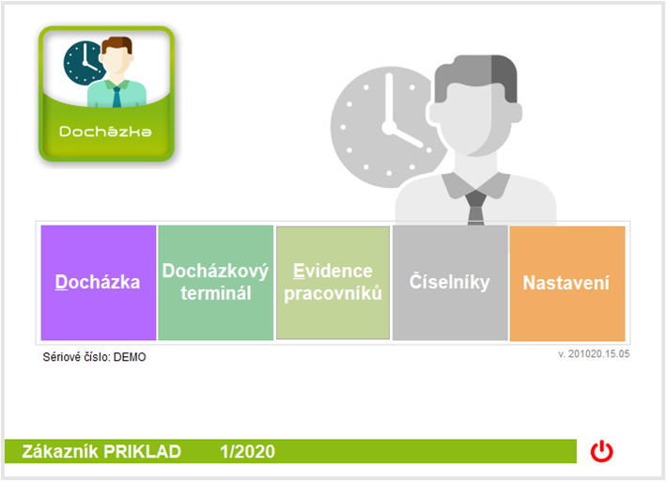


Kontaktní adresa:
Comsys Software, Ing. Zdeněk Krejčí,
Neklanova 18, 128 00 Praha 2
zdenek.krejci@comsys.cz
www.comsys-sw.cz
Tel. 224 911 583, 224 911 584

Úvodní informace:
Program Docházka je napsán ve Visual FoxPro pro operační systém Windows.
Docházkový systém slouží k evidenci docházky a k přípravě podkladů pro zpracování mzdové agendy. Používáním docházkového systému dosáhnete omezení chybovosti zpracování dat o docházce.

Základní funkce programu:
- Systém může sloužit pro více zákazníků (firem) s neomezeným počtem zaměstnanců.
- Propojen s programem PAMwin, personalistika a mzdy.
- Vedení evidence docházky jednotlivých zaměstnanců.
- Umožňuje nastavit různá práva přístupu pro uživatele, dělat rozvrhy pracovních směn, plánování směn, pracovních rozvrhů a svátků, výpočet přesčasů.
- Možnost propojení s docházkovým terminálem.
- Přehledný tisk přehledů docházky firmy a tisk docházkových listů.
- Všechny výstupní sestavy lze ukládat v různých formátech pdf, doc, docx, txt, jpg, gif, csv atp.
Pokud si mají zaměstnanci evidovat a měnit své evidence docházky sami, používá se v kombinaci s aplikací Docházka-malá. Do té se zaměstnanec přihlásí, vidí zjednodušený formulář pouze své docházky a může ji omezeně, podle nastavených práv, měnit.
Hlavní obrazovka programu:
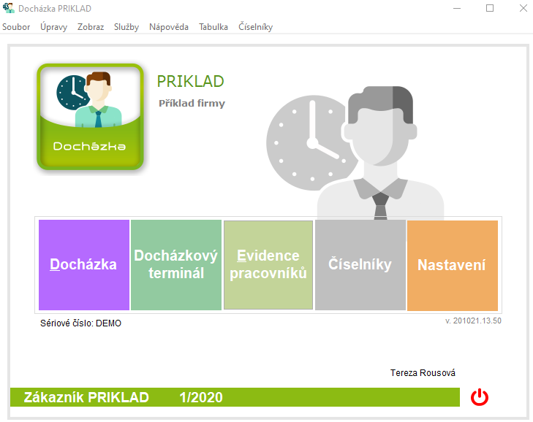
V horní části je zobrazeno Horní lištové menu
Volby jednotlivých agend:
- Docházka
- Docházkový terminál
- Evidence pracovníků
- Číselníky
- Nastavení
Tlačítko ukončuje program.
Možnosti:
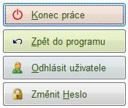
Zpět do programu- vrátí uživatele na hlavní obrazovku.
Odhlásit uživatele- změna přihlášeného uživatele bez ukončení programu.
Změna hesla- každý uživatel má možnost si nastavit svoje heslo a toto kdykoliv změnit. Musí být nastavena práva přístupu, aby se uživatel před nastavením hesla hlásil do programu přihlášením- zadejte jméno viz. kapitola Práva přístupu.

Instalace programu
Program Docházka si po objednání nové verze u naší firmy jednoduše nainstalujete z našich webových stránek www.comsys-sw.cz. Veškerou dokumentaci je také možné stáhnout z webových stránek.
Programovací jazyk - Visual FoxPro 9.0
- Instalace programu
- Registrace
- První spuštění

Instalace programu
Instalace nového programu nebo instalace nové verze (upgrade) probíhá obdobně.

Stažení a instalace z Webu
Po objednání nové verze u naší firmy je možné se dohodnout, že si nainstalujete novou verzi z našich webových stránek. www.comsys-sw.cz. Nejprve je nutné se přihlásit jako uživatel. V levém sloupci na hlavní obrazovce webových stránek.
Naši zákazníci, kteří jsou registrováni v databázi webového serveru, mají možnost se na tomto místě přihlásit do systému. V souladu s přidělenými právy jsou jim po úspěšném přihlášení zpřístupněny další informace a je jim umožněno i stahování informačních a programových souborů, které nejsou běžně dostupné.
Pokud jste zapomněl(a) svoje heslo, vyplňte pouze svoje uživatelské jméno, údaj o hesle nevyplňujte, ale uveďte Vaši emailovou adresu. Ta musí být ovšem shodná s emailovou adresou, která je uvedena ve Vašem registračním záznamu. Po aktivaci tlačítka 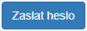Vám bude na uvedenou email adresu obratem zasláno Vaše nové heslo.
V případě, že nejste zaregistrováni, musíte se 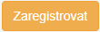. Viz. kapitola Registrace.
Novou verzi programu instaluje přihlášený uživatel z nabídky 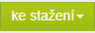Aktualizace - která zobrazí přihlášenému uživateli webu seznam programů, které může stáhnout.
Tímto způsobem se instalují všechny nové upgrade.

Registrace
V případě, že nejste zaregistrováni, vyplňte na položky formuláře označené *. Z údajů "Název firmy" a "Jméno a příjmení" musí být vyplněn alespoň jeden!
Uvádějte výhradně fakturační adresu!
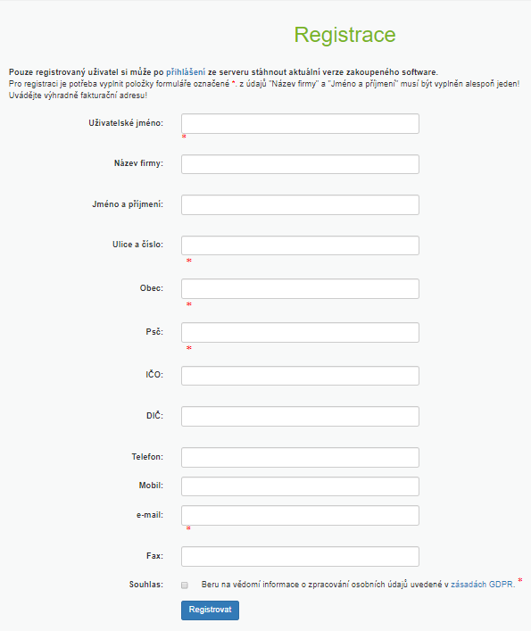
Registrace se provede tlačítkem 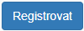
Důležité je uživatelské jméno. Zapamatujte si jak je napsané, záleží na velkých a malých písmenech.
Pokud byla registrace úspěšná, na uvedený e-mail bude obratem zasláno přístupové heslo. Potom provedete :
- uživatelské jméno
- heslo
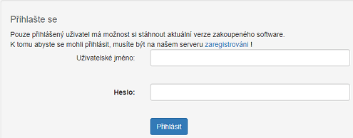
Nabídka Aktualizace - zobrazí přihlášenému uživateli webu seznam programů, které může stáhnout.
První spuštění programu
Spuštění programu Docházka se provede příkazem dochazka.exe v adresáři Dochazka.
Při prvním spuštění se do programu zapíše sériové číslo a aktivační klíč. Tyto údaje jsou uvedeny na faktuře. Je důležité si je uložit.
Při prvním spuštění by mělo být nastaveno - Spustit jako správce. Tato volba se vybere pravým tlačítkem myši na ikonu programu.
Pokud nezadáte, program bude spuštěn jako demo verze. Zadat sériové číslo a aktivační klíč je možné zadat dodatečně. Služby - servis Změna sériového čísla.
Po prvním použití programu si program vyžádá opakované spuštění. Na ploše Windows se vytvoří ikona pro spouštění programu. Program Daňová evidence se potom otvírá pomocí této ikony.

Po spuštění programu se provede Zavedení firmy.

Příručka uživatele
Ve složce Dokumenty je elektronická nápověda – příručka programu dochazka.chm.
Aktuální příručku je také možné prohlížet on-line 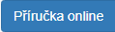nebo si ji stáhnout z webových stránek naší firmy www.comsys-sw.cz.

Vícenásobné spuštění programu
Je povoleno vícenásobné spuštění programu Docházka. To znamená, že je možno mít program spuštěn na ploše několikrát a v každém okně být nastaven například v jiném zákazníkovi nebo jiném pracovním období a současně tato data zpracovávat.
Při vícenásobném spuštění programu platí stejná omezení, jako když pracuje několik uživatelů v síti. Tj. nelze provádět některé činnosti jako například mazání zrušených vět. Program v takové situaci ohlásí, že s daty pracuje jiný uživatel.
Ovládací prvky
V dalších kapitolách jsou popsány ovládací prvky, které používá program JUW - Daňová evidence.
Seznam ovládacích prvků použitých v programu:
- Tlačítka v pravém horním rohu
- Posuvníky
- Tlačítka
- Seznam
- Textová pole
- Rozbalovací seznam
- Ovládací prvek Mřížka
- Předvolba
- Přepínače
- Obrázková tlačítka
- Klávesy pro ovládání
- Horní menu
- Záložky
Pro výběr, potvrzení volby nebo přesun na položku používáme levé tlačítko myši nebo směrové klávesy a a poté potvrzení volby klávesou Enter.
Tlačítka v pravém horním rohu
V pravém horním rohu programu jsou tlačítka, pomocí kterých se ovládá okno programu.
Minimalizovat program do spodní lišty Windows.
Maximalizovat okno na celou obrazovku.
Obnovit původní zobrazení programu.
Tato 2 tlačítka se střídají maximalizovat nebo obnovit.
Zavřít agendu nebo okno.

Ukončení programu
Pro ukončení celého programu lze použít pouze tlačítko Konec z hlavní obrazovky programu.
Horní lištové menu
Horní lištové menu umožňuje práci v jednotlivých agendách programu. Položky menu, jejichž písmo je šedé, momentálně nelze vybrat.
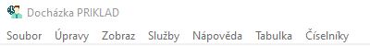
- Soubor - toto menu je zpřístupněno pouze při úpravě reportu.
- Úpravy - je možné používat při vyplňování položek. Umožňuje především označí části textu, jeho zkopírování do střižny (clipboard) a po přesunu jeho přilepení na novém místě. Pro výběr textu slouží klávesa Shift+směrové klávesy. Vybrat lze několik slov, řádek... vybraný text je zobrazen modře.
Ctrl+X - zapamatování textu
Ctrl+C - kopírování textu do clipboardu
Ctrl+V - vložení textu na jiné místo
Ctrl+A - vyber všechno
Ctrl+Z - zpět změny, zrušit poslední opravu
- Zobraz Ctrl+F1- přepínání mezi dvěma okny
- Nápověda
- Menu Služby
- Menu tabulka
- Číselníky
V jednotlivých agendách jsou přístupná další menu, související přímo s konkrétní agendou.
Menu tabulka
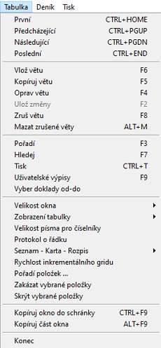
Při práci s programem je často zpřístupněno menu Tabulka, které se nachází v horní liště programu. Příkazy tohoto menu se využívají ve všech činnostech při práci s konkrétní databází. Slouží pro ovládání programu pomocí klávesnice.
Význam jednotlivých kláves je vysvětlen v kap. Klávesy pro ovládání - F2, F4, F6, F8, F1, ALT+M Pořadí - F3, Hledej - F7, Uživatelské výpisy F9.

Vyber doklady od -do
Hromadný výběr dokladů pro uživatelské výpisy.
Tlačítka Vyber a Nevyber v uživatelských výpisech.
- Tlačítko Vyber - vybere všechny věty, které splňují podmínky zadané v rámečku. položka Vyber = "T".
- Tlačítko Nevyber - nevybere všechny věty, které splňují zadané podmínky. Položka vyber = "F".

Velikost okna
Uložení velikosti okna. Pomocí myši je možné zvětšit okno na obrazovce.
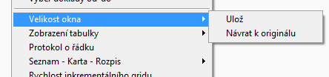
Volbou Ulož se tato velikost okna uloží. Při opakovaném otevření agendy bude zobrazena uživatelem zvolená velikost okna.
Návrat k originálu - návrat k původní velikosti okna.
Tlačítko - - velikost okna

Zobrazení tabulky
Tabulka je zobrazení uspořádané do sloupců. Je použité např. ve všech záložkách Seznam v jednotlivých agendách.
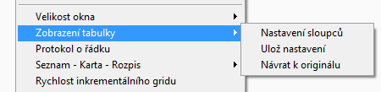
V seznamu má živatel možnost si nadefinovat, které sloupce se v tabulce budou zobrazovat - Zobrazení tabulky.
Tlačítko - - zobrazení (nastavení) tabulky.

Velikost písma pro číselníky
Je možné změnit (zvětšit) velikost písma v číselnících.
Nová velikost písma se projeví až při příštím spuštění číselníku.

Protokol o řádku
Pokud je nastaveno v parametrech podrobné protokolování dokladů, zobrazují se změny v konkrétním dokladu. Na kartě nebo v rozpisu. Viz kapitola Protokol o řádku.

Seznam - Karta - Rozpis
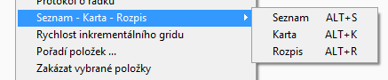
Přepínání pomocí kláves mezi záložkami - Záložky.
Seznam ALT+S
Karta ALT+K
Rozpis ALT+R

Rychlost inkrementálního gridu
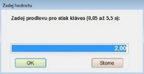
Zadává se v sekundách prodleva pro stisk po sobě jdoucích kláves pro inkrementální vyhledávání např. v seznamu.

Pořadí položek
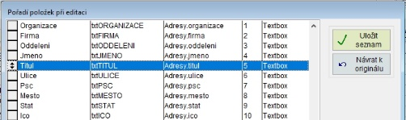
V jednotlivých agendách je možné nastavit pořadí položek, které jsou přístupné k editaci. Využití například v agendě Adresy. V seznamech se využívá Pořadí sloupců - Zobrazení tabulky.
Uživatel si pomocí myši přesune položky do požadovaného pořadí. První položka, na které je kurzor při otevření tabulky musí zůstat. Např. v tomto případě období, ostatní lze přesunovat.

Kopíruj do schránky
Možnost kopírovat z programu okno nebo jeho část do souboru pro další použití
- Kopíruj okno do schránky Ctrl+F9
- Kopíruj část okna Alt+F9
Kopíruj okno do schránky - v programu, kdekoliv je na obrazovce nějaké okno a přístupno menu Tabulka je možnost toto okno zkopírovat do schránky a kdekoliv jinde mimo program ho vložit.klávesami Ctrl+V. Například do e-mailu do textového dokumentu.
Kopíruj část okna - obdobná činnost ale je možné zkopírovat pouze část okna.

Zákaz vybraných položek
Při pořizování dokladů, vydané faktury, přijaté faktury zakázky, nabídky, objednávky a další, si může uživatel nastavit, které položky na kartě dokladu bude používat. Položky, které nepotřebuje vyplňovat, může zakázat a nebude do nich vstupovat. V menu Tabulka Nastavit zakázané položky.

Nastavuje se samostatně v každé agendě. Uživatel musí být na záložce, kterou potřebuje upravit.

F3 - Pořadí
Změna setřídění, umožní změnit pořadí vět v tabulce. Např. ve vydaných nebo přijatých fakturách.
Po stisknutí klávesy F3 se zobrazí tabulka s položkami, podle kterých lze databázi uspořádat.
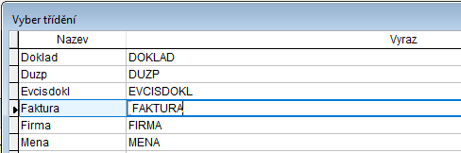
V tabulce se zvolí položka, podle které bude databáze uspořádána.
OK – potvrzení a uspořádání
Storno – ukončení bez změny
F7 - Hledej
Činnost Hledej se používá:
- K vyhledání věty splňující určitou podmínku
- K vybrání vět (nastavení filtru), které splňují určitou podmínku
Ve dvou řádcích se mohou zapisovat podmínky pro výběr řádků. Mohou se zapsat dvě podmínky, které platí současně nebo každá zvlášť.
- Položka - položka, pro kterou se bude zapisovat podmínka. Z rozbalovacího seznamu se vybere položka, která musí splňovat určitou podmínku.
- Operátor - podmínka, relační znaménko
Význam jednotlivých relačních znamének:
= je rovno
není rovno
> je větší než
< je menší než
je prázdné – položka není vyplněna
obsahuje - položka obsahuje zapsaný text
in - položka je obsažena v seznamu, který následuje, jednotlivé hodnoty jsou odděleny částkami, např. hledání dvou celkových částek ve fakturách
between - položka je mezi hodnotami od – do, jednotlivé hodnoty jsou odděleny částkami, např. hledání částek ve fakturách v intervalu od - do
- Hodnota - zapíše se hledaná hodnota
Např. Ve vydaných fakturách je potřeba vyhledat všechny faktury od jedné firmy, které jsou na částku větší než 10 000 Kč.
Podmínky se zapíší takto:
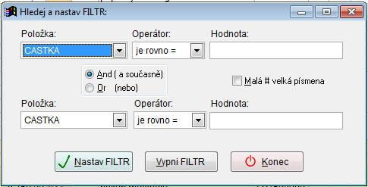
Nastav filtr - filtr se nastaví.
Vypni filtr - vypnutí filtru.
Konec - konec bez nastavení filtru.

F9 - Uživatelské výpisy
Pro tisk vybraných informací z libovolné tabulky slouží univerzální program Uživatelské výpisy.
Tabulku (soubor) si můžeme představit jako rozsáhlou tabulku, kde jedna věta je řádek tabulky a jedna položka je jeden sloupec tabulky.
Uživatelské výpisy nám umožní vybrat, které řádky a sloupce tabulky se budou tisknout.
Obrázkové tlačítko
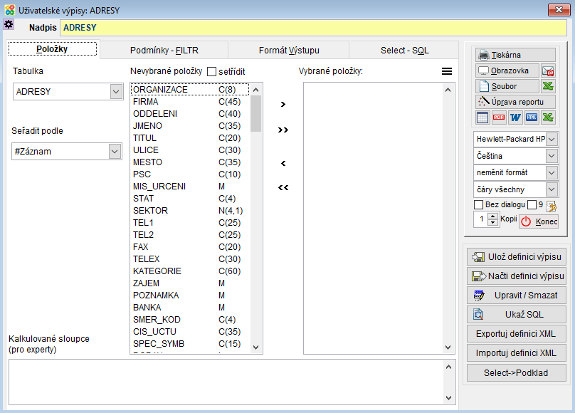
Například:
Z agendy Adresy vytisknout seznam firem, které mají sídlo v Praze.

Výběr tabulky
Nejprve vybereme, ze které tabulky chceme tisknout.
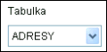
Kliknutím na šipku se rozbalí seznam pro výběr tabulky - Adresy.

Volba pořadí řádků
Pořadí, ve kterém budou vytisknuty jednotlivé řádky tabulky. Je možné určit pořadí, ve kterém budou tištěny jednotlivé řádky.
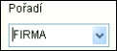
Kliknutím na šipku se rozbalí seznam pro výběr pořadí. Pořadí "Záznam" znamená, že řádky budou tištěny v pořadí podle čísla záznamu, tedy tak, jak byly v historii zapisovány.
Například:
Firma - Seznam adres bude vytištěn v pořadí podle firmy.

Výběr položek pro tisk
Bez výběru položek pro tisk, by byly do výpisu vytištěny všechny položky, které tabulka obsahuje. Výpis by obsahoval mnoho sloupců.
V levém sloupci jsou zobrazeny všechny položky tabulky – nevybrané položky.
V pravém sloupci ty, které budou vybrány pro tisk – vybrané položky.
- nevybrané položky se setřídí podle abecedy.
Mezi rámečky jsou umístěna tlačítka, která umožní přesouvat položky z levého do pravého rámečku a zpět tj. umožní nám vybírat položky pro tisk.
- zařadí položku, na které je kurzor, z nevybraných do vybraných položek
- zařadit do vybraných vše
- vyřadí položku, na které je kurzor, z vybraných do nevybraných
- vyřadit z vybraných vše
Tlačítko - uloží seznam vybraných polí do schránky.
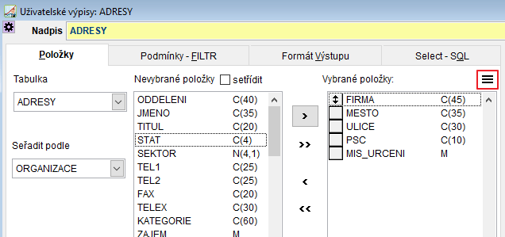
Po použití tlačítka se tyto položky uloží do schránky a klávesou CTRL+V je můžeme vytisknout.
Např:
Vydane.FAKTURA, Vydane.ORGANIZACE, Vydane.FIRMA, Vydane.ULICE, Vydane.MESTO, Vydane.PSC, Vydane.CELKOVA_C, Vydane.MENA
Před každou položku se v tomto případě tiskne prefix Vydané - tzn. položky byly vybrány z tabulky Vydané.

Volba pořadí - sloupců
Vybrané položky pro tisk v tabulce uživatelské výpisy tvoří sloupce této tabulky. Je možné sestavit pořadí sloupců.
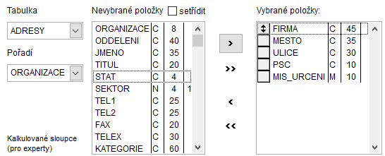
Volbu pořadí položek – sloupců lze provést přetažením myší. Kurzor myši umístit na značku před položkou (v okně vybrané položky). Stisknout levé tlačítko myši a táhnout na požadované místo.
Takto bychom vytiskli telefonní seznam pro všechny firmy, které jsou v adresáři.
Je ještě možnost vybrat jen některé firmy tzn. vybrat řádky tabulky. Vybereme pouze firmy, které mají sídlo v Praze.

Volba podmínek pro výběr řádků - Podmínky - FILTR
Výběr řádků, které budou tištěny. Je možné omezit nebo vybrat řádky, které budou ve výpisu tištěny. k výběru řádků slouží záložka Podmínky - FILTR.
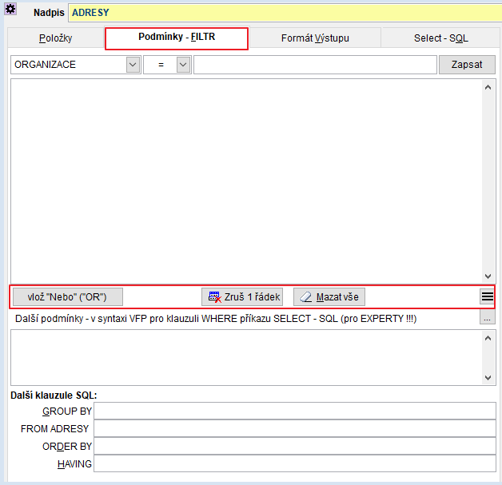
Klikne se na tuto záložku a mohou se zapisovat podmínky.
V rámečku se zapisují podmínky, které musí vybrané řádky splňovat. Nejprve se vybere položka, pro kterou budou vybírány podmínky.
Např.MĚSTO = Praha. Pomocí šipky vybereme položku MESTO, potvrdíme (levým tlačítkem myši nebo klávesou Enter). Vedle vybereme stejným způsobem znaménko " = " a zapíšeme Praha.
Tlačítkem se podmínka zapíše.
Tato podmínka vybere z agendy Adresy pouze řádky, u kterých je zapsáno měst Praha.
Chceme-li přidat další skupinu podmínek, stiskneme tlačítko .
Chceme-li některý řádek ze zadaných podmínek zrušit, najedeme kurzorem na příslušný řádek na tlačítko
Tlačítkem ) se zruší všechny zadané podmínky.
Tlačítko - zobrazí nabídku pro Vyber/Nevyber:
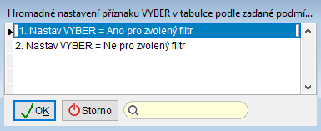
Význam jednotlivých relačních znamének:
- = je rovno
- <> není rovno
- > je větší než
- < je menší než
- >= je větší nebo rovno
- <= je menší nebo rovno
- = = je přesně rovno (pro porovnávání textových řetězců)
- IN - položka je obsažena v seznamu, který následuje, jednotlivé hodnoty jsou odděleny částkami, např. hledání dvou celkových částek ve fakturách
- $ textová položka je obsažena v textu, který následuje
- >$ textová položka kdekoliv uvnitř obsahuje text, který následuje
Jestliže se vybírá z tabulky položka, která je zaškrtnuta - zapíše se podmínka pro výběr:
ODBERATEL = Ano
nebo
ODBERATEL = .t.
Do položky Nadpis se zapíše pojmenování tisku, které se bude tisknout na každou stránku výpisu. Implicitně je zapsáno jméno tabulky.

Volba výstupního zařízení
Sestavu, kterou jsme si navrhli v uživatelských výpisech můžeme vytisknout.
Použití je stejné jako v celém programu. Viz. kapitola Volba výstupního zařízení.

Uložení definice uživatelského výpisu
To umožní snáze udržovat definice výpisů a také sdílet. Předávat a přebírat definice výpisů například E-mailem.
- pod názvem lze uložit nastavenou definici pro opakované použití
- vybereme z uložených definic uživatelských výstupů
- prohlížení a rušení definice výpisů
- export definice aktuálního výpisu do XML
- import definice výpisu z XML
Pro všechny verze aplikací pro Windows byla zpracována nová verze uživatelských výstupů pro zkušené uživatele. Umožňuje definovat příkaz výběr z jedné i více tabulek pomocí příkazu SQL, včetně kalkulovaných sloupců, souhrnů a složitějších výběrových podmínek. Výstup je možné tisknout na obrazovku, tiskárnu, do řady různých formátů (DOC, XLS, PDF …). Export do excelu byl optimalizován.
Tlačítko ukončí program Uživatelské výpisy.

Tlačítka Vyber a Nevyber v uživatelských výpisech.
- Tlačítko Vyber - vybere všechny věty, které splňují podmínky zadané v rámečku. Položka Vyber = "T".
- Tlačítko Nevyber - nevybere všechny věty, které splňují zadané podmínky. Položka vyber = "F".

Uživatelské výpisy formát výstupu

Formát výstupu
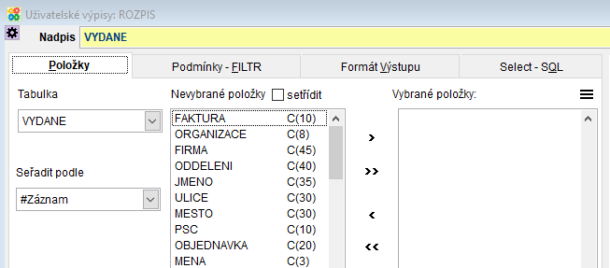
Uživatel si může navolit, v jakém formátu se bude report tisknout.
Určení velikosti písma
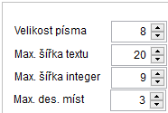
Velikost písma - v rozsahu 4 - 24 (výška písma)
Max. šířka textu - příliš dlouhé texty může uživatel omezit zvolenou max. šířkou.
Max. šířka integer - max. šířka pro numerické položky
Max. des. míst - omezení počtu desetinných míst pro tisk
Formát papíru
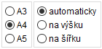
Uživatel si může zvolit, na jakou velikost papíru se bude tisknout - A3, A4, A5
Tisk na výšku - užší reporty
Tisk na šířku - širší reporty
Automaticky - program podle šířky rozliší, zda se report bude tisknout na výšku nebo na šířku.
Další údaje pro generování sestavy Běžná sestava - report se tiskne jako obvykle do jednotlivých sloupců.
Detail do více řádků 1 - jedna věta se tiskne do více řádků, tisknou se tedy všechny položky.
Detail do více řádků 2 - tisknou se obdobně všechny položky do více řádků, ale i nadpisem.
Detail do více řádků 3 - tisknou se z věty pouze vyplněné položky.
Seznam výrazů pro seskupování reportu - zapíší se výrazy pro podsoučty. Např. ZN - report se bude sčítat po značkách.
Popis filtru - tiskne se pod název sestavy

Nápověda - F1
Při vyplňování položek, které jsou podporované číselníkem se pro zobrazení číselníku používá klávesa F1 .
Zobrazí se číselník, ve kterém se vybere požadovaná hodnota.
Tlačítko potvrzení.
Tlačítko 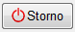provede ukončení bez výběru.
U některých tisků, kde je možné zadat více možností. např. Organizací, Středisek, zakázek, účtů se zobrazí seznam, ze kterého je umožněn Výběr. Jednotlivé položky se potom zapisují oddělené čárkami.
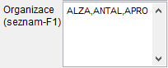
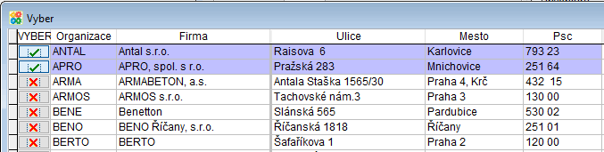
Tlačítka pro výběr řádků Viz. kapitola Hromadný výběr řádků.
Nápověda
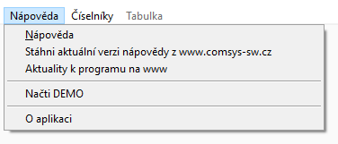
Nápověda - zobrazí se nápověda, elektronický manuál který je součástí distribuce programu.
Stáhni aktuální verzi nápovědy z www.comsys-sw . Jestliže je z počítače přístup na INTERNET, nainstaluje se nová verze nápovědy.
- Aktuality k programu na www. Jestliže je z počítače přístup na INTERNET, zobrazí se internetové stránky firmy Comsys a zobrazí se aktuality k programu Daňová evidence.
- www stránka programu - zobrazí se internetové stránky firmy Comsys, informace o programu Daňová evidence.
- Příručka uživatele online - zobrazí se internetové stránky firmy Comsys a příručka k programu online.
- O aplikaci - zobrazí se informace o programu.
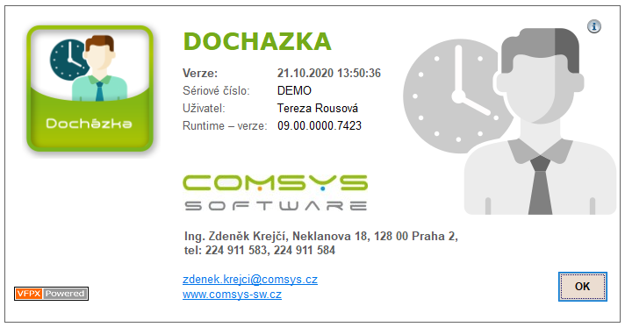
Jsou zobrazeny kontakty na firmu Comsys, sériové číslo, datum poslední instalované verze programu...
Datum poslední instalované verze programu je důležité pro případné řešení problémů s programem.

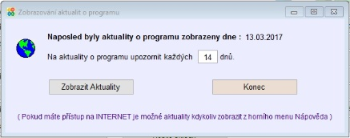
Zobrazovat aktuality k programu
Při spuštění programu se nabídne tabulka o zobrazení aktualit na webových stránkách.

Pokud je z počítače přístup na internet je možné přímo aktuality zobrazit. Jak často zobrazovat upozornění na aktuality si může uživatel změnit. Je možno nastavit jiný interval zobrazení aktualit. Implicitně je navoleno 14 dní. Tabulka také zobrazí datum, kdy byly aktuality naposledy zobrazeny.
Parametr: Perioda zobrazování aktualit o programu. Vypnutí tabulky se provede tak, že se nastaví 0 dní.
Menu Služby
V menu lištovém Služby jsou nabídnuty nejpoužívanější činnosti z volby Služby – servis.
Toto menu lze proto spustit i když je na obrazovce spuštěná některá agenda. Je tak umožněno podívat se např. do nastavení parametrů, aniž by bylo nutné ukončovat spuštěnou agendu.
- Záloha
- Obnova - Načtení ze zálohy
- Mazat zrušené věty
- Nastavení parametrů
- Práva přístupu
Posuvníky
Posuvníky jsou umístěny po obvodu tabulek např. Seznam vydaných nebo přijatých faktur, peněžní deník. Používají se také při tisku reportů na obrazovku. Slouží k listování tj. prohlížení v případě, že se tabulka, seznam report nevejde na obrazovku. Ovládají se pomocí myši.
Vertikální posuvníky jsou umístěny vpravo.

Listování v souboru – vertikálně
Značka pro listování po řádcích nahoru
Značka pro listování po řádcích dolů
Kurzor myši se nastaví na příslušnou značku (v pravém horním rohu nebo v levém dolním rohu) a stisknutím tlačítka myši zajišťuje posouvání řádků nahoru nebo dolů.
Horizontální posuvníky jsou umístěny pod seznamem, tabulkou nebo reportem.

Listování v souboru – horizontálně
Kurzor myši se nastaví na příslušnou značku a stisknutím tlačítka myši se zajišťuje posouvání textu doprava nebo doleva
Značka pro listování ve vodorovném směru doleva
Značka pro listování ve vodorovném směru doprava
Mezi značkami pro listování je značka (obdélníček) , která ukazuje pozici aktuálního záznamu v rámci celého souboru. Když se nastavíme kurzorem myši na tuto značku, stiskneme levé tlačítko myši a se stisknutým tlačítkem přemisťujeme kurzor požadovaným směrem po straně rámečku. Tím způsobem se můžeme také přesunout do požadovaného místa v souboru.
Tlačítka v programu
Tlačítka jsou prvky, které se používají pro spuštění nějaké volby, ukončení ap..
Tlačítko vybereme pomocí směrových kláves, klávesou TAB nebo myší. Výběr potvrdíme klávesou Enter nebo Mezerník nebo kliknutím levého tlačítka myši.
Tlačítko pro potvrzení např. výběru.
Tlačítko pro ukončení bez výběru.
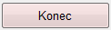Tlačítko pro ukončení programu.
Tlačítko Zrušené má dvě pozice:
- jsou zobrazeny řádky označené jako zrušené.
- řádky označené jako zrušené nejsou zobrazeny.
- Podrobný filtr
Seznam
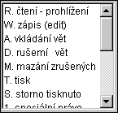
Možnosti volby jsou uspořádané do řádků. Můžeme vybírat jeden nebo více řádků. Po seznamu se pohybujeme pomocí směrových kláves. Pomocí klávesy Enter nebo myší můžeme vybrat položky pro výběr. Vybraný řádek je potom kontrastně označen.
Vpravo je umístěn svislý posuvník pro pohyb myší.

Např. Seznam práv přístupu:
Označení řádku - levé tlačítko myši nebo klávesa Enter.
Označení více řádků – klávesa Ctrl+levé tlačítko myši.
Označení více řádků po sobě – klávesa Shift+levé tlačítko myši nebo Shift+Z.
Textová pole
Jsou to položky, do kterých se vyplňuje nějaký text, často také datum. Pohyb po polích se provádí směrovými klávesami, klávesou TAB nebo myší. Při vyplňování položky, která je podporována číselníkem, se klávesou F1 nebo pravým tlačítkem myši vyvolá zobrazení číselníku (nápovědy) ve formě menu. Výběr z číselníku se provede pomocí směrových kláves a volba se potvrdí klávesou Enter nebo zruší klávesou Esc nebo tlačítkem Storno.
Při vyplňování data stačí vyplnit pouze den a měsíc. Rok se po stisku klávesy Enter nebo levého tlačítka myši doplní automaticky.
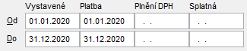
Např. Filtry pro zadávání podmínek tisků.......

Rozbalovací seznam
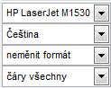
Např. volba tiskárny.
Pokud u tohoto ovládacího prvku klikneme levým tlačítkem myši na šipku nebo klávesou Mezerník, rozbalí se seznam.
Např. volba tiskárny. Volbu vybereme směrovými klávesami nebo myší. Potvrdíme klávesou Enter nebo kliknutím levého tlačítka myši.
Tabulka
Ovládací prvek tabulka, která se používá k zobrazování údajů ve sloupcích.
Je to tabulka, kde jsou data uspořádána do sloupců.
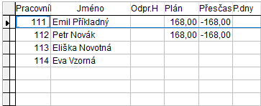
V horní části prvku Mřížka jsou nadpisy jednotlivých sloupců. Kliknutím na konkrétní nadpis se tento sloupec setřídí vzestupně. Dvojklikem se setřídí sestupně. Toto lze využít pouze u sloupců, u kterých je nadpis podtržený a tučným písmem. V těchto sloupcích se používá i inkrementální vyhledávání, které slouží k rychlému vyhledání dokladu nebo karty atd. Kurzor musí být ve sloupci, ve kterém potřebujeme rychle vyhledávat, potom stačí postupně na klávesnici psát např. Jméno firmy a program podle zapsaných písmen vyhledává.
V pravé a v dolní části je posuvník, který se používá pro vertikální a horizontální listování v souboru. Viz kap. Posuvníky.

Přesouvání sloupců.
Umístíme kurzor myši na záhlaví s názvem sloupce, který chceme přesouvat. Stiskneme levé tlačítko myši. Přesunujeme "uchopený" sloupec (se stisknutým tlačítkem myši) až na požadované místo vpravo nebo vlevo. Uvolníme tlačítko myši.

Změna šířky sloupce
Umístíme kurzor v záhlaví sloupce na hranu, která je na pravém okraji upravovaného sloupce. Posunováním "uchopené čáry" (se stisknutým tlačítkem myši) sloupec zvětšujeme nebo zmenšujeme. Uvolníme tlačítko myši.

Automatické nastavení šířky sloupce podle délky položky
Když se 2x klikne na čáru, která je na pravý okraj upravovaného sloupce, šířka sloupce se upraví podle nejdelšího textu, tj. sloupec se rozšíří nebo zúží. Pokud se 2x klikne na malý obdélník vlevo nahoře, upraví se se takto, tj. rozšíří nebo zúží všechny právě zobrazené sloupce.
Uživatel má možnost si sám zvolit a uspořádat sloupce v tabulce. Tzn. lze si zvolit, které sloupce a v jakém pořadí budou v kterékoliv tabulce zobrazeny.
Používá se k tomu volba Zobrazení tabulky. Tato volba je umístěna v liště v menu Tabulka.
Zobrazení tabulky
Ovládací prvek mřížka je tabulka, která slouží k zobrazování dat. Data jsou uspořádána do sloupců. Uživatel má možnost si sám zvolit a uspořádat sloupce v tabulce. Tzn. lze si zvolit, které sloupce a v jakém pořadí budou v kterékoliv tabulce typu mřížka zobrazeny.
Používá se k tomu volba Zobrazení tabulky z horního lištového menu Tabulka.
Tlačítko také přepne do Nastavení sloupců. toto tlačítko se používá zejména v rozpisech dokladů jednotlivých agend.

Nastavení sloupců
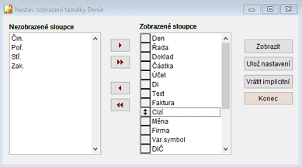
Pomocí směrových tlačítek se vyberou pouze sloupce, které se nebudou zobrazovat. Všechny sloupce z tabulky jsou seřazeny vpravo v okně Zobrazené sloupce. Z nich vybereme sloupce, které nepotřebujeme zobrazovat a přesuneme je vlevo do okna Nezobrazené sloupce. Přesouvání sloupců lze provádět i opačně. Z nezobrazených do zobrazených.
- vyřadit ze zobrazených sloupců sloupec, na kterém je kurzor
- vyřadit všechny zobrazené sloupce
- zařadit do zobrazených sloupců sloupec, na kterém je kurzor
- vyřadit všechny nezobrazené sloupce

Přesunutí sloupců
Značka před zobrazeným sloupcem nám umožní tento sloupec přesunout na požadované místo v tabulce.
Umístíme kurzor myši na tuto značku před sloupec, který chceme přesouvat. Přesunujeme "uchopený" sloupec (se stisknutým tlačítkem myši) až na požadované místo nahoru nebo dolů. Uvolníme tlačítko myši.
- Zobrazit - zobrazí se nové uspořádání sloupců v tabulce.
- Ulož nastavení - nastavení sloupců lze uložit, aby se vždy zobrazovaly tak, jak jsme si zvolili.
- Vrátit implicitní - obnoví se původní nastavení sloupců. Stejná volba jako Návrat k originálu.
- Konec - konec práce nastavení sloupců.

Úprava šířky sloupců
Je možné upravit šířku sloupců tak, aby se přizpůsobily nejdelšímu textu ve sloupci.
Dvojklikem myši na čtvereček vlevo nahoře se provede úprava šířky sloupce podle jeho obsahu.
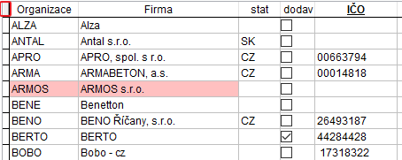
Tabulka se přizpůsobí obsahu jednotlivých sloupců.

Velikost okna
V menu tabulka Uložení velikosti okna. Pomocí myši je možné zvětšit okno na obrazovce.
V rozpisech dokladů se k tomu používá tlačítko .

Tlačítka
- zobrazí se nové uspořádání sloupců v tabulce.
- nastavení sloupců lze uložit, aby se vždy zobrazovaly tak, jak jsme si zvolili. Stejná volba je i v menu Tabulka.
- obnoví se původní nastavení sloupců.
Stejná volba jako Návrat k originálu z menu Tabulka.
- konec práce nastavení sloupců.

Zákaz vybraných položek
Činnost Zákaz vybraných položek. Při pořizování dokladů, vydané faktury, přijaté faktury a další, si může uživatel nastavit, které položky na kartě dokladu bude používat. Položky, které nepotřebuje vyplňovat, může zakázat a nebude do nich vstupovat.
V menu Tabulka Nastavit zakázané položky. Nastavuje se samostatně v každé agendě. Např. Vydané faktury, Přijaté faktury.
Předvolba
Nastavení předvolby je nezávislé na jiné, tzn. že může být zvoleno několik předvoleb. Předvolba má dvě polohy
- Ano - okénko zaškrtnuté
- Ne - okénko prázdné
Přepínání klávesou Enter nebo myší.

Upozornění
Pozor na náhodný výběr, pokud se po položkách pohybujeme klávesou Enter, a ne směrovými klávesami nebo klávesou Tab.
Přepínače
Přepínače se vyskytují vždy ve skupině. Může být nastaven ve skupině vždy jediný. Nastavení vybereme směrovými klávesami a potvrdíme klávesou Enter nebo kliknutím myši.
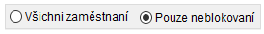
Používají se především při tisku, kdy volíme typy sestav.
Obrázková tlačítka
Ovládací prvek Obrázková tlačítka se vyskytuje ve všech agendách programu. Používají se k zakládání, opravě, editaci, rušení řádků nebo pro listování po řádcích.
Jsou vždy umístěna ve spodní části obrazovky.
Pro snadnější orientaci obsahují tlačítka malou nápovědu. Tato nápověda se zobrazí pokud se nechá kurzor myši pár okamžiků na tlačítku.

1) Tlačítka pro posun po větách
- na začátek, na první řádek v souboru
- na předcházející řádek
- na následující řádek
- na poslední řádek v souboru, na konec

2) Vyhledávání
K vyhledání věty splňující určitou podmínku. Stejná funkce jako klávesa F7 - Hledej.

3) Tisk
Pod tímto obrázkem je tiskové menu.

4) Vložení nové věty
Vložení nové prázdné věty tj. vložení nového řádku (účetní deník, číselníky) Stejná funkce jako klávesa F6. V režimu úprav toto tlačítko mění svou funkci na Uložit .
To znamená, pokud doklad opravujeme, tak toto tlačítko má funkci Konec, Uložit.

5) Editace věty
Oprava vybraného řádku . Řádek je otevřen pro editaci. Stejná funkce jako klávesa F4.
V režimu úprav toto tlačítko mění svou funkci na Zrušit změny.

6) Zrušení nebo Obnovení věty
Tímto tlačítkem se aktuální řádek označí jako zrušený, program s ním nepracuje. Pokud je řádek již označená jako zrušená toto tlačítko ji znovu obnoví. Stejná funkce jako klávesa F8. Vlevo před zrušeným řádkem se objeví znak .
Lze nastavit, jestli se budou zrušené položky zobrazovat nebo ne. Používá se pro to tlačítko "Zrušené", které má dvě pozice.
- jsou zobrazeny řádky označené jako zrušené.
- řádky označené jako zrušené nejsou zobrazeny.
Vymazání vět označených jako zrušené se provede
- z agendy Služby – Servis přes tlačítko
Je třeba vybrat, ve které tabulce (souboru) se bude provádět mazání vět.
- přímo z menu tabulka volbou : Mazat zrušené věty.

7) Uživatelské výpisy
Pro tisk vybraných informací z libovolné databáze slouží universální program Uživatelské výpisy.

8) Řazení
Změna pořadí, umožní změnit pořadí vět v souboru (např. účetní deník, účetní osnova). V tabulce se zvolí položka, podle které bude databáze uspořádána. Stejná funkce jako klávesa F3 Pořadí.

9) Konec
Tlačítko Konec uloží změny, které uživatel zapsal (vkládání, opravy) a ukončí činnost nebo i agendu. Stejná funkce jako klávesa F2.
Tlačítko nebo - potvrzení.
Tlačítko provede ukončení bez výběru.
Tlačítka pro výběr kapitola Hromadný výběr řádků.
Klávesy pro ovládání
Tyto rychlé klávesy jsou využity v celém programu. Používají se k zakládání, opravě, editaci, rušení řádků nebo pro listování po řádcích. Mají stejnou funkci jako Obrázková tlačítka.
Klávesy jsou nabídnuty v Menu tabulka.
Pohyb po jednotlivých větách databáze:
- Ctrl Home - na začátek, na první větu v souboru -
- PageUp - na předcházející větu -
- Ctrl PageDown - na následující větu -
- Ctrl End - na poslední větu v souboru, na konec -

F1
Klávesa pro nápovědu z číselníku. Používá se na položkách, ve kterých se vyplňuje hodnota z číselníku. Zobrazí se číselník pro výběr hodnoty.

F6
Vložení nové prázdné věty tj. vložení nového řádku, nového dokladu. Obrázkové tlačítko

F4
Oprava vybraného řádku. Po stisknutí této klávesy je řádek je připraven pro editaci.
Obrázkové tlačítko

F2
Ulož změny. Klávesa F2 uloží změny, které uživatel zapsal (vkládání, opravy) a ukončí činnost.
Obrázkové tlačítko

F5
Kopíruj větu. Klávesa F5 provede kopii aktuálního dokladu nebo řádku.

F8
Zruš, označení aktuálního řádku nebo dokladu, na kterém je nastaven kurzor jako zrušeného. Program s ním nepracuje, ale je možnost jej opět znovu obnovit. Před zrušeným řádkem je zobrazen znak n a při opětovném použití této klávesy je řádek obnoven.
Do formuláře se zapíše označení Zrušena!.
Obrázkové tlačítko
Lze nastavit, jestli se budou zrušené položky zobrazovat nebo ne. Používá se pro to tlačítko "Zrušené", které má dvě pozice.
- jsou zobrazeny řádky označené jako zrušené.
- řádky označené jako zrušené nejsou zobrazeny.
Fyzické zrušení řádků, které jsou označeny jako zrušené se provede volbou Mazat zrušené věty.
Je-li věta označena jako zrušená, zůstává nadále v souboru, nepočítá se s ní, netiskne se do soupisů nebo přehledů ale je možné ji kdykoliv volbou F8 obnovit.

Před zálohováním, je vhodné zrušené věty vymazat.

ALT+M - Mazat zrušené věty
Tato činnost provede úplné vymazání zrušených vět, tj. těch, které jsou v souborech označené jako zrušené klávesou F8 nebo tlačítkem .

Při práci v síti je možné tuto činnost provést pouze v případě, že ze souborem nepracuje jiný uživatel
Mazání vět, které jsou označeny jako zrušené lze také provést v každé agendě pomocí stejných kláves.
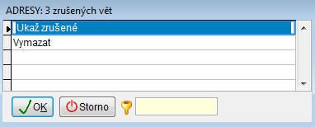
Je možnost si ještě prohlédnout, kterých vět se bude mazání týkat - Ukaž zrušené.
Volba Vymazat provede vymazání vět, které byly označeny jako zrušené.
Mazat zrušené - Hromadné mazání zrušených vět.

F3
Změna pořadí, umožní změnit pořadí vět v databázi, (např. vydané, přijaté faktury). V tabulce se zvolí položka, podle které bude databáze uspořádána. F3 – Pořadí
Obrázkové tlačítko

F7
Hledej, hledání věty s určitou hodnotou položky. Tato volba zobrazí okno, kde se vyplní parametry vyhledávání. F7 - Hledej
Obrázkové tlačítko

F9 - uživatelské výpisy
Pro tisk vybraných informací z libovolné databáze slouží universální program F9 - Uživatelské výpisy výpisy. Obrázkové tlačítko

Zapisování data
Rychlé klávesy pro zapisování data
Klávesa přepíše datum o jeden den vyšší.
Klávesa přepíše datum o jeden den nižší.
Značka ^ = klávesa CTRL
- Přehledná tabulka tlačítek a kláves

Tlačítka | Klávesy | Popis
 | Ctrl+Home | Na začátek souboru
 | Ctrl+PageUp | Na předcházející větu
 | Ctrl+PageDown | Na následující větu
 | Ctrl+End | Na konec souboru
 | F6 | Vložení nové věty
 | F4 | Editace věty
 | Esc | Storno úprav
 | Esc | Konec agendy
 | F2 | Konec editace s uložením
 | F8 | Zrušení/Obnovení věty
 | F7 | Hledej hodnotu
 | F3 | Změna pořadí
 | F9 | Uživatelské výpisy
 | Ctrl+T | Tiskové menu

Záložky
V některých agendách se pracuje s několika listy, které se jmenují Záložky.
Jejich název je vždy v horní části obrazovky.
Např. u vydaných faktur jsou záložky: Seznam, Karta, Rozpis
Přepínání mezi záložkami:
- myší - kliknutím levého tlačítka myši
- klávesami - ALT+ podtržené písmeno z názvu. Např. ALT+S, ALT+K, ALT+R
Dole na záložce jsou vždy Obrázková tlačítka, která se používají pro ovládání pomocí myši.
V horním menu je Menu tabulka, které se používá pro ovládání pomocí klávesnice.
Podrobný filtr
V některých agendách se také pro podrobné vyhledávání používá filtr. Tento filtr může vyhledávat ve zvolených položkách (sloupcích) tabulky.
- Adresy – seznam
- Vydané faktury – seznam
- Přijaté faktury – seznam
- Pošta – seznam
- Ceník – seznam
- Drobný majetek – seznam
- Dlouhodobý majetek - seznam
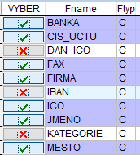
Standardně vyhledává filtr pouze v textových položkách. Ale uživatel má možnost změnit výběr.
Kliknutím myši na ikonku lupy - - se zobrazí tabulka položek použitých v tabulce. Uživatel vybere, ve kterých položkách bude filtr vyhledávat. Výběr zůstane nastavený nastálo, nemusí se opravovat.
Potom začne zapisovat hledaný výraz do filtru. A program nabídne pouze věty, které tento výraz obsahují.
Položky, v kterých se filtruje se vždy zobrazí, když se kurzorem ukáže na obrázek lupy - .
Příklad: Hledá se firma, která má v adrese Nový Jičín
- Do seznamu položek, ve kterých se vyhledává musí být Město
- Do filtru se zapíše hledaný výraz Nový
- Filtr vyhledá všechny věty, kde se vyskytne výraz Nový
- podle zadaného filtru jsou vyhledány věty
- zvolenému filtru neodpovídá žádná věta
Klepnutím na křížek - - vymaže filtr.
Datum se zadává ve tvaru – dd.mm.rrrr. Den-Měsíc-Rok.

Filtr v číselnících
V číselnících se používá filtr pro výběr vět.
Tlačítka
- nastaví se filtr podle zadaných podmínek. vyberou se pouze věty podle zadaných podmínek.
- filtr se vypne.
- zruší se zadání podmínek a je možné zadat nové.
Hromadný výběr řádků
V některých agendách se používá hromadný výběr řádků.
V tabulce je zobrazen seznam položek a uživatel si může hromadně vybrat některé pro další použití.

Tlačítka pro výběr položek
- výběr jednoho řádku. 2 pozice: výběr nebo zrušení výběru jednoho řádku.
- vybraný řádek
- nevybraný řádek
- tlačítko označí všechny řádky jako vybrané
- tlačítko označí všechny řádky jako nevybrané
- provede inverzi tj. prohodí vybrané a nevybrané řádky
Tlačítko - potvrzení.
Tlačítko provede ukončení bez výběru.

Zavedení firmy
Postup založení evidence pro další firmu:
- Založení nového zákazníka. Zákazník je v našem programu firma, které je vedena docházka.
- Výběr zákazníka jako aktuálního
- Pracovní období
- Vyplnění číselníků
- Nastavení parametrů
- Zpracování dat
Založení nového zákazníka
Program umožňuje vést účetnictví libovolnému počtu navzájem nezávislých firem. Jednotlivé subjekty, kterým je účetnictví vedeno, jsou nazývány zákazníci programu.
To také umožňuje, aby byl v programu veden současně vzorový příklad jako zákazník PŘÍKLAD, v jehož účetnictví si můžeme vyzkoušet, jak program funguje.
Vložení nového zákazníka tj. firmy, které bude vedeno v programu Docházka se provede pomocí menu Číselníky / Zákazníci programu:
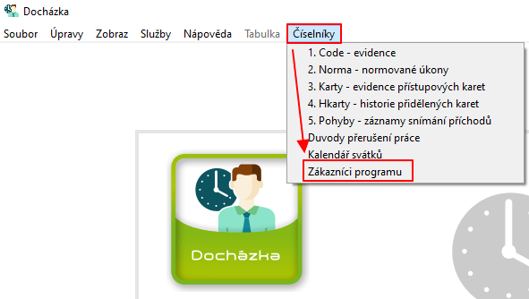
Program se přepne do číselníku zákazníci a v dolní části jsou zobrazena obrázková tlačítka pro ovládání.
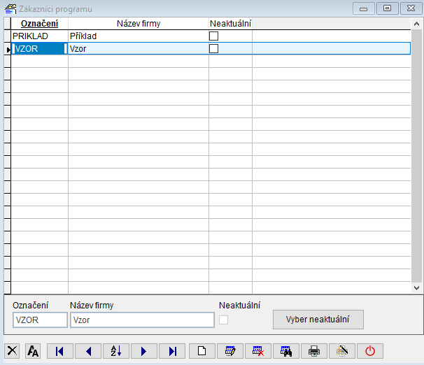
Pro založení nového zákazníka se použije tlačítko - Vložit novou větu . Lze použít i klávesu F6.
Pro vyplnění označení a názvu firmy se v dolní části obrazovky otevře prázdný editační řádek.
- Označení - zkratka pro jméno firmy na 8 znaků. Označení pro každou firmu jiné. Ve jménu označení se nesmějí používat mezery, pomlčky, tečky. Je možné použít znak podtržítko: Např. COM_SYS. Používají se velká písmena. Označení se použije pro jméno složky, do které se ukládají data firmy.
- Název - název firmy
Ukončit vložení nového zákazníka tlačítko
Potom je potřeba nového zákazníka vybrat jako aktuálního. Viz. Výběr zákazníka.

Výběr zákazníka
Výběr zákazníka (firmy), s jehož daty se bude pracovat se provede přes tlačítko Zákazník z hlavní obrazovky.
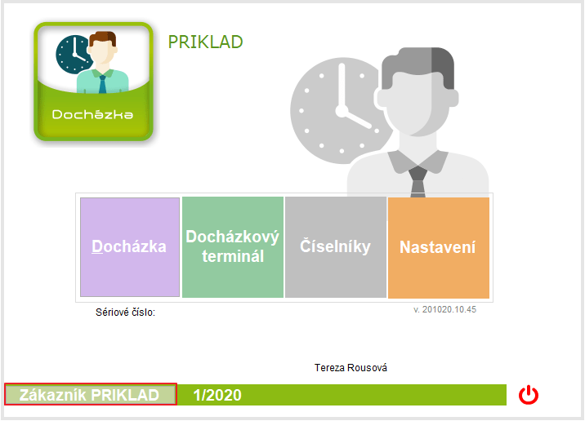
Tato činnost zobrazí seznam všech dosud nadefinovaných zákazníků. Vybereme hledaného zákazníka a potvrdíme tlačítkem OK. Můžeme použít inkrementální vyhledávání. postupně zapisujeme na klávesnici organizaci a je prováděno hledání. Pro myš jsou posuvníky vpravo.
Na hlavní obrazovce je potom zobrazeno jméno zákazníka (firmy), která je aktuální, pro kterou se zpracovávají data.

Neaktuální zákazník (firma)
Tento výběr neaktuálního zákazníka je platný pouze pro uživatele, který si jej takto nastavil.
Uživatel má možnost navolit si, které firmy se budou při výběru zobrazovat. Toto je výhodné pro účetní firmy, které vedou účetnictví většímu množství zákazníků a každý uživatel zpracovává data jiné firmy.
Na tlačítko [Zákazník] klikneme pravým tlačítkem myši. Zobrazí se seznam všech firem, které jsou v programu založené a uživatel si označí, které se budou právě jemu nabízet v seznamu.
- firmy, které se budou nabízet v seznamu zákazníků
- firmy, které se nebudou nabízet v seznamu zákazníků
Tento výběr jde kdykoliv změnit.
Po založení a výběru nového zákazníka je vhodné použít činnost z menu Servis / Základní parametry firmy pro vyplnění základních parametrů.

Pracovní období
Pracovní období je období, se kterým právě pracujeme.
Nastavení pracovního období se provede volbou Pracovní období z hlavní obrazovky.
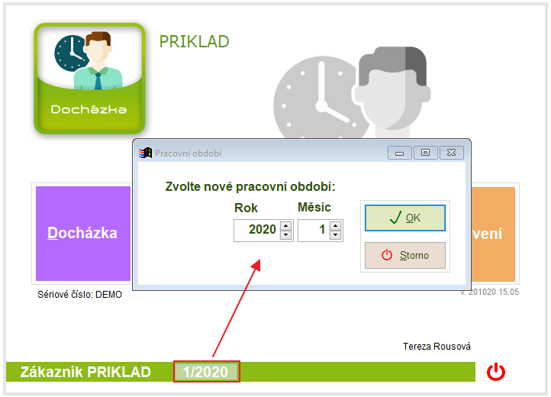
Pomocí šipek lze vybrat jiné pracovní období - správný rok a měsíc. Potvrdí se tlačítkem OK.
Pokud program není nastaven v aktuálním pracovním období je tlačítko Pracovní období zvýrazněno.
Vyplnění číselníků
Program vyžaduje pro správnou funkci vyplnit některé číselníky.
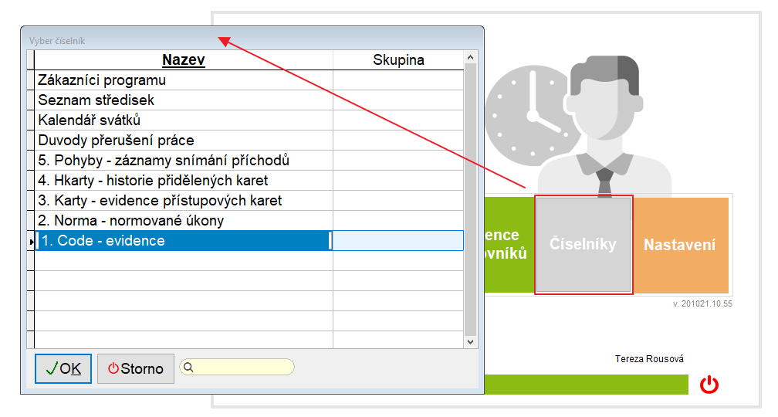
Program pracuje s číselníky viz Číselníky
Nastavení parametrů
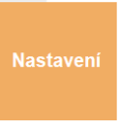
Pro jednotlivé zákazníky je možné nastavit některé parametry a tak ovlivnit chování programu pro každého zákazníka, především pro některé automatické operace nastavit implicitní hodnoty.
Na hlavní obrazovce programu zvolte tlačítko

Nastavení parametrů lze vyvolat také rychlou klávesou ALT+F1.
viz Nastavení parametrů programu
Číselníky
Údržba číselníků, které využívá program. Tj. vyplňování, prohlížení, změny...
Číselníky je možné spustit jednak přímo z hlavní obrazovky z horního menu Číselníky
Prohlížení a změny v číselnících tj. přidávání nových řádků nebo rušení řádků a opravy se provádí myší pomocí obrázkových tlačítek. Kapitola Obrázková tlačítka
Nebo pomocí klávesnice, kapitola Menu tabulka.
Před vlastní prací s programem je nutné vyplnit alespoň některé číselníky. Především číselník Zákazníci programu.
Postup je uveden v Zavedení firmy.
Konkrétní číselník z nabídky se vybere tlačítkem myši.
Pro hledání položek se v některých číselnících používá filtr. Viz. kapitola Podrobný filtr.
Při zadávání položek v programu klávesa F1 zobrazí příslušný číselník. Viz. kapitola Nápověda - F1.
Po zvolení konkrétního číselníku, je zobrazen ve tvaru tabulky. Ovládací prvek mřížka.

Číselníky:
- Zákazníci programu
- Seznam středisek
- Kalendář svátků
- Důvody přerušení práce
- Pohyby- záznamy snímání příchodů
- Karty- evidence přístupových karet
- Code- evidence
- Slovník
- Norma- normované úkony

Zákazníci programu
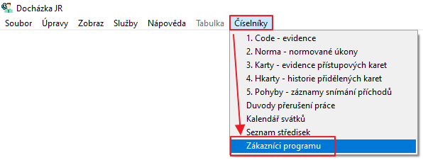
Do tohoto číselníku se zapisují Zákazníci programu. Zákazníci jsou firmy, kterým se v tomto programu vede podvojné účetnictví.
Nový zákazník se vloží tlačítkem nebo lze použít klávesu F6 z menu Tabulka. Pro vyplnění označení a názvu firmy se otevře ve spodní části obrazovky editační řádek.
- Označení - Organizace - zkratka názvu firmy na 8 znaků. Organizace musí být jednoznačná, je to název adresáře na disku, do kterého se ukládají data firmy. Z toho důvodu se v položce Označení neužívají mezery, tečky, háčky, pomlčky. Lze použít pouze znak podtržítko "_". Např. COM_SYS. Používají se velká písmena.
- Firma1 - název , přesný název firmy
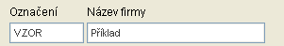
Tlačítko ukončí vkládání. Tzn. v číselníku Zákazníci programu je zavedena nová firma.
Esc - ukončení. Vloží se prázdný řádek.
Podrobný filtr.
- zavření číselníku Zákazníci programu.

Neaktuální zákazník (firma)
Tento výběr neaktuálního zákazníka je platný pro všechny uživatele programu.
Pokud program již nebude firmě zpracovávat data, je možné ji označit jako neaktuální. Potom se již nebude ve výběru zobrazovat.
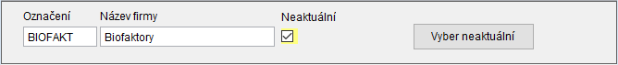
Tlačítko - slouží pro hromadný výběr neaktuálních zákazníků (firem).

Neaktuální firmy lze také označit na hlavní obrazovce programu.
Tento výběr neaktuálního zákazníka je platný pouze pro uživatele, který si je takto nastavil.
Viz. kapitola Výběr zákazníka.
Z hlavní obrazovky potom založeného zákazníka vybereme. Viz kapitola Výběr zákazníka.
Účetnictví – viz kap. Zavedení firmy, Výběr zákazníka.

Seznam středisek
Číselník středisek umožňuje vytvářet a aktualizovat seznam středisek, pokud používá firma v peněžním deníku dělení na střediska. Lze potom tisknout Příjmy a výdaje po střediscích.
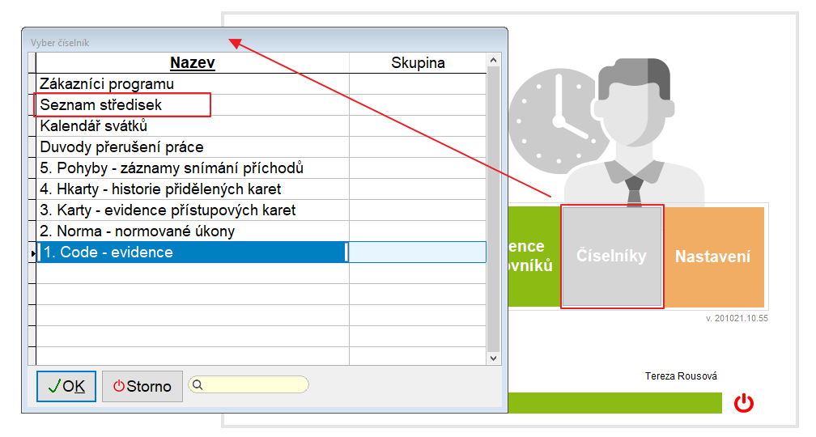
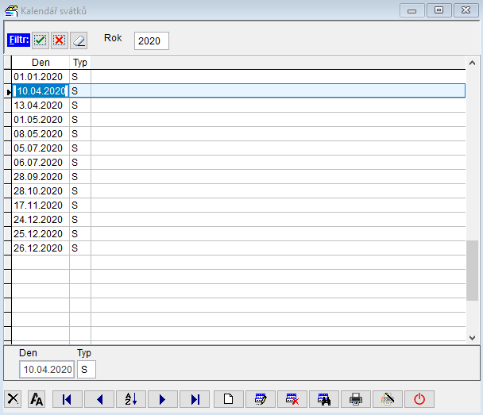
Při zadávání střediska do účetních případů je prováděna kontrola na tento číselník a není možné zadat neexistující středisko. Je možné střediska vůbec nevyplňovat.
Číselník obsahuje položky:
- číslo střediska
- název střediska (25 znaků).
Pro jednotlivá střediska lze předdefinovat čas a délku přestávek, kolik Kč za hodinu práce pracovníci dostanou atp. Středisku pak lze například přiřadit odměny ve mzdách.

Kalendář svátků
Číselník Kalendář svátků
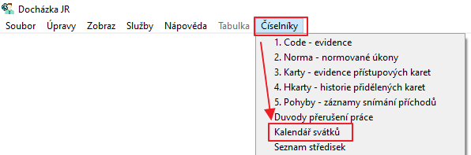
Obsahuje seznamy státních svátků ČR ovlivňující naplánované směny a výši mezd.

Důvody přerušení práce
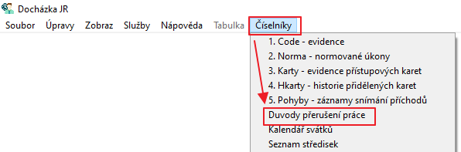
Zobrazí seznam důvodů přerušení práce, které se zobrazí na F1 ve sloupci kód v docházce.
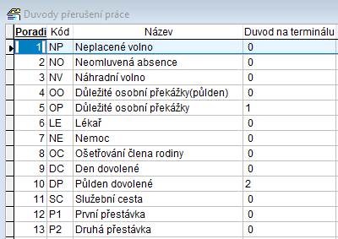
Pohyby - záznamy snímání příchodů
Číselník zobrazuje seznam příchodů a odchodů nasnímaných docházkovým terminálem.
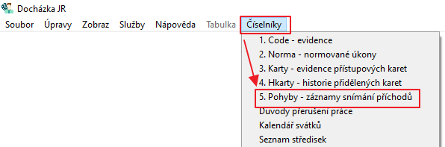
viz Docházkový terminál

Karty - evidence přístupových karet
Číselník používaných Karet/Čipů.
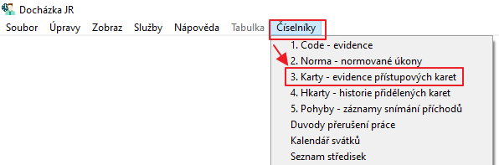
Nové karty/Čipy lze do systému nahrát přes čtečku nebo ručně zapsat.
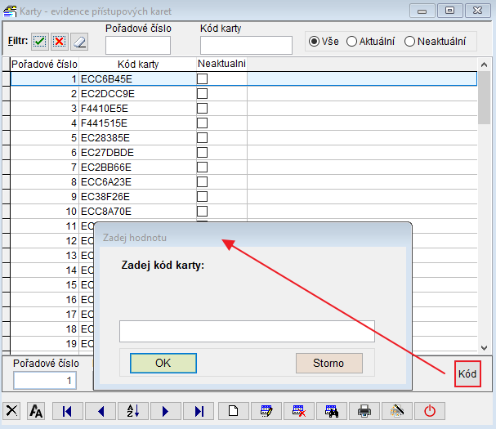
Karty se přidělují jednotlivým pracovníkům v agendě Evidence pracovníků

Hkarty - evidence přístupových karet
Číselník obsahuje historii přidělených přístupových karet/čipů.
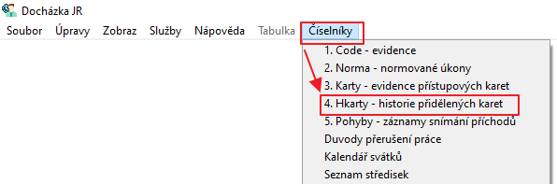

Code - evidence
Číselník obsahuje seznam Códe (př. jedinečné číslo zakázky), které se při importu do dalších programů používá při přiřazení nákladů k zakázce, ke způsobu výpočtu náhrad, odměn nebo příplatků zaměstnanců atp.
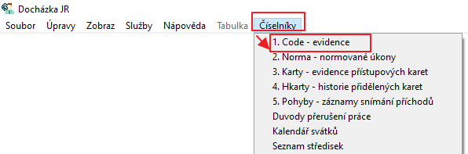
Seznam Códe lze načíst z programu PAMwin, personalistika a mzdy tlačítkem .
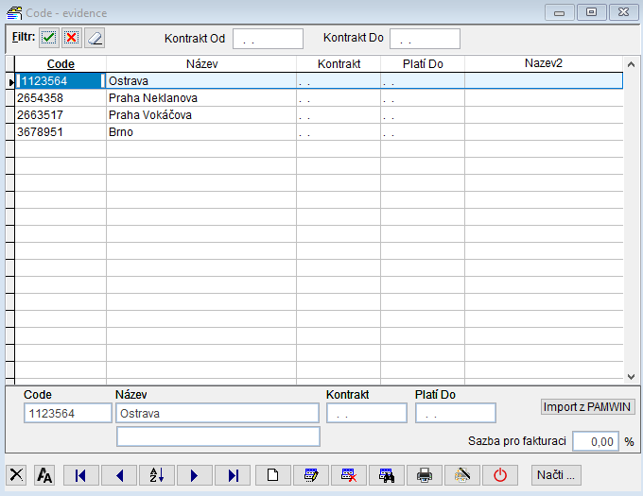

Norma - normované úkony
Program umožňuje podrobně rozepsat náplň pracovní doby. Některé úkoly mohou mít například normovaný čas nebo odměnu. Normované úkoly lze zaznaménávat třeba načítat čtečkou čárového kódu. Číselník Norma - normované úkoly obsahuje seznam normovaných úkolů, které lze zaznamenávat.
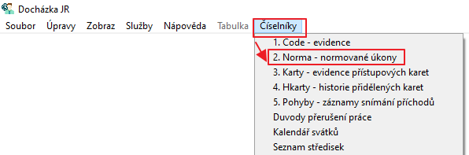
Načtený rozpis pracovní doby naleznete v agendě Docházky a záložce Evidence docházky v jednotlivých dnech pod tlačítkem .

Nastavení
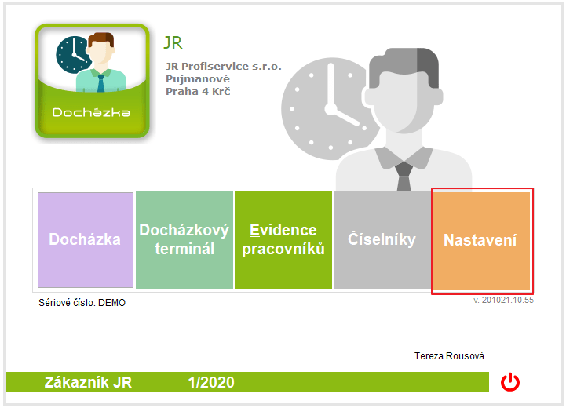
Po zvolení agendy Nastavení se Vám otevře menu:
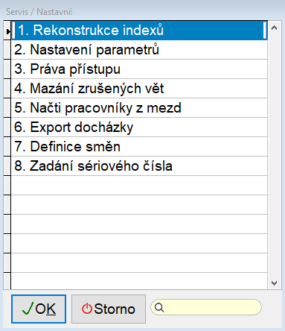
- Rekonstrukce indexů
- Nastavení parametrů
- Práva přístupu
- Načti pracovníky z mezd
- Mazat zrušené věty
- Export docházky
- Definice směn
- Práva přístupu

Rekonstrukce indexů
Po havárii (výpadek elektřiny apod.) nebo instalaci nové verze programu je potřeba provést rekonstrukci indexů. Po spuštění této činnosti jsou smazány indexové soubory v programu. Při novém spuštění programu budou indexy při otevírání jednotlivých souborů nově vytvořeny.

Tuto servisní činnost lze spustit pouze pokud s programem nikdo nepracuje.
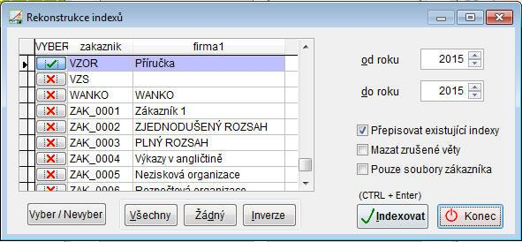
- Od roku - do roku - nastaví se rozmezí let, ve kterých je potřeba provést rekonstrukci indexů.
- Přepisovat existující indexy - vhodnější je přepisování již existujících indexů. To je spojení činností mazání indexů a vytvoření nových.
- Mazat zrušené věty - současně s rekonstrukcí indexů se smažou věty, které jsou označené jako zrušené.
Všechny, Žádný, Inverze - tlačítka pro výběr firem, ve kterých bude provedeno indexování
- Ctrl+Enter - provede se rekonstrukce indexů.
- ukončení činnosti bez provedení indexování.
Doporučujeme provést po každém přerušení programu např. po výpadku elektrického proudu.

Mazání indexových souborů mimo program.
Program je na disku počítače nainstalován v adresáři PODVOJ.WIN. V tomto adresáři existuje soubor MAZCDX32.exe nebo soubor MAZIDEX.exe . Spuštěním jednoho z těchto souborů se provede také smazání indexových souborů.

Nastavení parametrů programu
Na horní liště zvolte Služby-> Nastavení parametrů
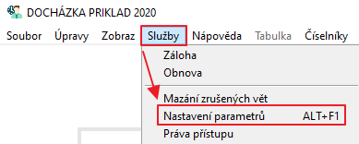
nebo klávesovou zkratku ALT+F1 nebo na hlavní obrazovce zvolte Nastavení-> Nastavení parametrů.
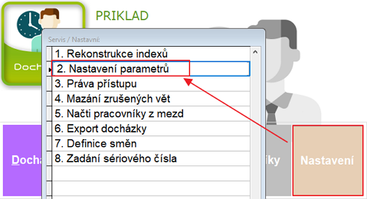
Položky číselníku parametrů:
- Název - název parametru
- Klíč - název položky v databázi
- Typ - typ položky
- Sada -
- Implicitní - jaká je přednastavená hodnota parametru v programu
- Aktuální hodnota - nastavená hodnota parametru, tj. kterou má uživatel možnost změnit
Pro jednotlivé zákazníky je možné nastavit některé parametry a tak ovlivnit chování programu pro každého zákazníka, především pro některé automatické operace nastavit implicitní hodnoty.
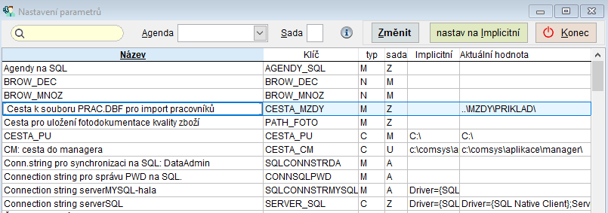
Parametry programu

Postup při nastavování parametrů
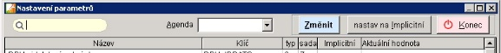
Agenda – z povolených agend vybereme tu, ve které chceme zadat parametr. Pokud je agenda vyplněná, zobrazí se parametry, které se týkají pouze této agendy. Tabulka parametrů je potom přehlednější.
Hledej – tato pole slouží k výběru konkrétního parametru. Zadá se slovo nebo pouze jeho část a po přepnutí do tabulky se vyhledají jenom parametry, které toto slovo nebo jeho část obsahují.
Tlačítko na vybraném parametru umožní tento parametr změnit tj. nastavit novou hodnotu.
Tlačítko vrátí do parametru implicitní hodnotu. Některé hodnoty jsou programem implicitně definované nebo mají implicitní hodnotu prázdnou. Toto tlačítko vrátí parametr do této programem definované hodnoty.
Tlačítko ukončení nastavení parametrů
Počet parametrů se mění s každou novou verzí.

Nejdůležitější parametry programu Docházka
Počet parametrů se mění s každou novou verzí.
Nejdůležitějšími parametry pro nastavení programu Docházka jsou:

CESTA_MZDY
= Cesta k souboru PRAC.DBF pro import pracovníků Slouží při importu pracovníků z programu PAMwin, personalistika a mzdy. Vyberte cestu do složky daného zákazníka ve mzdách.
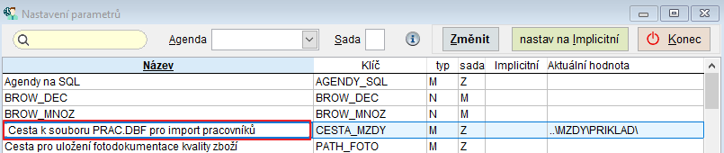

ADRESA
= Adresa firmy pro tisk
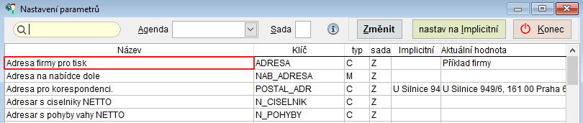

Záloha
Na horním lištovém menu zvolte Služby -> Záloha
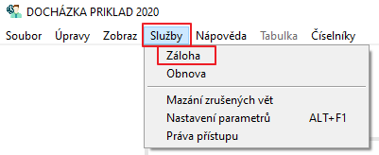
Před zálohováním dat, je vhodné vymazat zrušené věty v jednotlivých agendách.
Volba zálohování slouží k zálohování datových souborů, se kterými program pracuje. Zálohují se celé soubory, aby v případě havárie počítače nebo jiné ztráty dat bylo možné datové soubory obnovit. Používá se taká v případě přenosu dat z počítače na jiný například pomocí flashdisku.
Je nutné provádět např. týdně podle množství dat, která do počítače vkládáme.
Okno pro zálohování souborů:
Jednotlivé soubory se nazývají tabulky.
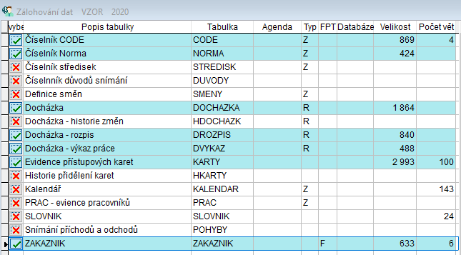

Sloupce ve formuláři Záloha:
- Popis tabulky - popis souboru.
- Tabulka - jméno souboru.
- Agenda - jméno agendy, ve které se soubor používá
- Typ souboru - zákazníka, roční, .
- FTP - označení, zda soubor doplňuje soubor FPT, obsahující dlouhé textové údaje. Potom nelze jednoznačně určit velikost souboru. Zálohuje se automaticky s vybraným souborem.
- Velikost - velikost souboru v KB, zobrazuje se u souborů, které jsou vybrány k zálohování.
- Počet vět - počet vět v souboru. Na obrazovce jsou zobrazeny všechny datové soubory (tabulky), se kterými program pracuje. Z nich je možné vybrat ty, které se budou zálohovat. Vybrané soubory je třeba si označit. Označené soubory jsou barevně odlišené.

Označení souborů
Vybrání jednoho souboru - Označí se vybraný soubor (tabulka) na pozici kurzoru. K této volbě lze použít klávesu Enter nebo myš. Vybraný soubor je zvýrazněný. Opakovaným stiskem se soubor (tabulka) odznačí tj. není vybraná.
Tlačítka pro výběr položek
- vybraný řádek
- nevybraný řádek
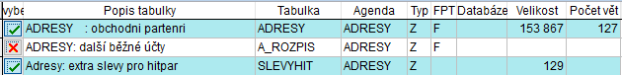
Označený soubor je zvýrazněný modrozelenou barvou.
Všechny soubory zákazníka se označí tlačítkem - Označí se všechny soubory (tabulky), které se v programu používají pro konkrétního zákazníka programu. Použije se v případě, že potřebujeme zálohovat všechny soubory od aktuálního zákazníka tj. od firmy, se kterou právě pracujeme. Neoznačí se pouze soubor Zákazník, který obsahuje nastavení parametrů pro jednotlivé zákazníky programu - firmy a je společný.
Jedna agenda se označí tlačítkem - - Tímto tlačítkem se z nabídnuté tabulky vybere agenda, která se bude zálohovat a poté se hromadně označí všechny soubory (tabulky), které tato agenda používá. Použije se v případě, že potřebujeme zálohovat data, která se týkají např. Deník ap.
Tlačítko odznačí se všechny soubory (tabulky), tj. není k zálohování označen žádný soubor.
Stále se zobrazuje počet právě vybraných tabulek (souborů) a celková velikost vybraných tabulek (souborů) v KB.
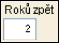
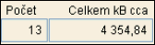
Je možné určit, zda se budou zálohovat data i do minulého období. Potom se zapíše kolik roků zpět má program označit.
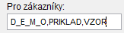Umožňuje zálohu dat vice zákazníků najednou.
Tlačítko - uloží nadefinovaný výběr pro další zálohování. Při příštím otevření agendy Záloha budou vybrané ty soubory, které se uložily při volbě ulož seznam vybraných.
- Po této volbě se zobrazí informace o volné disku.

Vyber cíl pro zálohování
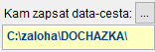
Zadá se cesta na logický disk, kam chceme data zapisovat. Např. C\ZALOHA
Tlačítko se použije pro výběr konkrétního adresáře na disku počítače.
Tlačítko - Toto tlačítko provede zálohu nebo na disk.
Při zálohování program provádí kontrolu, zda soubor není již na disketě zapsán a pokud ano, má uživatel možnost po upozornění soubor přepsat nebo přeskočit.
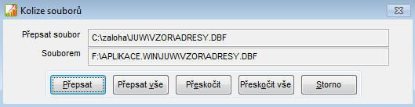
- Přepsat - přepíše se soubor na disketě zálohovaným souborem
- Přepsat vše - všechny soubory na disketě se přepíšou zálohovanými
- Přeskočit - nabízený soubor se na disketě nepřepíše
- Přeskočit vše - žádný ze souborů na disketě se nepřepíše a zazálohují se pouze ty, které na disketě nejsou
- Storno - zálohování se ukončí
Volba - bude vždy přepisovat existující soubory bez dotazu.
Při zápisu se zpracovává protokol.
Volba - po provedení zálohování se protokol zobrazí. Tisk protokolu přes menu Soubor Tisk vytisknout (Ctrl+P)
Volba - po provedení zálohování se automaticky agenda zálohování ukončí.

Komprimace zálohy
- možnost komprimace zálohy a odeslání e-mailem.
Po vybrání souborů pro zálohu a spuštění zálohy tlačítkem se zobrazí nabídka:
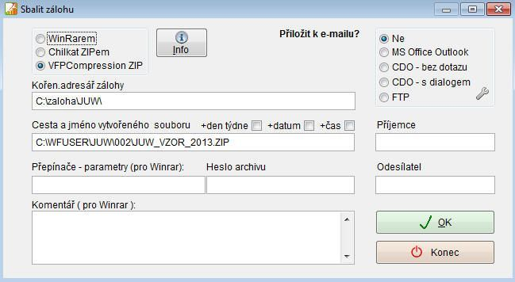
Kořenový adresář zálohy – adresář do kterého se záloha ukládá
Cesta a jméno vytvořeného souboru – záloha se ukládá s označením zákazníka programu (jménem firmy) ze kterého se zálohuje a rokem. Př. VZOR_2013.ZIP
Je možné přidat -
- den v týdnu
- datum
- čas
Možnosti komprimace. Podle toho jaký způsob má uživatel k dispozici.
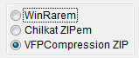
WinRar – je shareware, který je možno stáhnout a instalovat z www.winrar.cz . zde jsou k dispozici také podmínky použití. Archiv RAR má výborné komprimační schopnosti pro data ve formátu dbf.
ChilkatZIP – knihovny je možno volně použít v rámci aplikací COM-SYS Software. Máme zakoupenou licenci. Stáhnout a instalovat jej můžete www.comsys-sw/download/ostatni_software/ChilkatZip.exe
VFPCompression FLL - knihovna volně k použití. Je možné ji stáhnout www.comsys-sw.cz/download/ostatni_software/vfpcompression.fll a uložit do adresáře aplikace. Např. C:\MANW.
Možnost přiložit k e-mailu
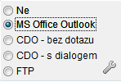
- Nastavení pro odeslání e-mailů
Ne – provede se jenom komprimace zálohy a uložení na disk
Ms Office Outlook – pokud má uživatel k dispozici, je možnost komprimovaný soubor poslat e-mailem.
CDO - odeslat přes CDO, které je součástí W2000 a výše. Ve Windows musí být nastaven nějaký klient (třeba i Outlook Express)-proto, aby byl nastaven SMTP server.
Před odesláním je třeba zadat adresu příjemce a odesílatele. Pokud je naplněn e-mail přihlášeného uživatele v tabulce uživatelů programu (práva), pak se automaticky předvyplní jako odesílatel.
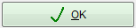- provede se komprimace, popřípadě i přepnutí do MS Office Outlook.
Nelze použít pro Outlook Express.
Další podrobné nastavení pro WinRar – viz. Dokumentace WinRar. Např. Jaká metoda komprese apod.
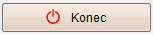- ukončení agendy Zálohování.

Načtení zálohy
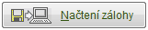
Tato činnost provádí obnovu dat ze zálohovaných dat na pevný disk do programu.
Sloupce ve formuláři Načtení dat:
- Popis tabulky - popis souboru
- Tabulka - jméno souboru
- Agenda - jméno agendy
- Ze dne - datum zálohy souboru
- Velikost - velikost souboru v KB
- Počet vět - počet vět v souboru zálohy
- Aktuální počet vět - počet vět v souboru na disku
Pokud se počet vět v načítaného souboru liší od souboru na disku, je vyšší zvýrazněn světle zeleně. uživatel na první pohled vidí rozdílné soubory.

Odkud
- Cesta
- Archiv
Odkud načíst data - cesta - se zadá adresář, odkud mají být data načtena. Program si automaticky pamatuje cestu poslední zálohy.
Cesta:
Cesta z místa odkud mají být data načtena se vybere tlačítkem Program si automaticky pamatuje cestu poslední zálohy.
Archiv:
Načtení zálohy je také možné přímo z komprimovaného souboru typu ZIP nebo RAR.
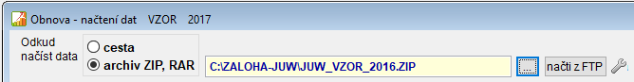
Do řádku Archiv je možné zapsat cestu zkomprimovaného souboru typu ZIP nebo RAR.
Archiv, ze kterého se bude záloha načítat, je možné si vyhledat. Archiv je možné načíst také přetažením souboru do okna zálohy (Drag&Drop).
Například v průzkumníku se myší uchopí soubor a přetáhne se kamkoliv do okna zálohy.
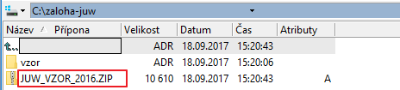
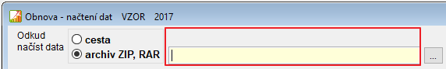
Soubor ZIP se automaticky rozbalí do jednotlivých souborů. Je to obdobné jako použití volby Načti seznam.
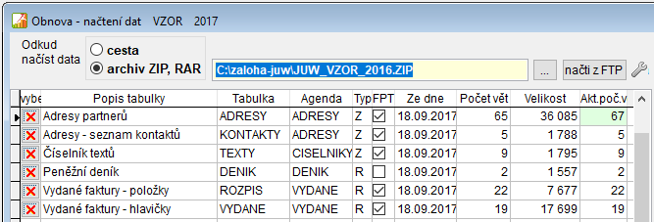

Načti soubory
Volba zobrazí všechny soubory,které jsou k dispozici tj. ty, které jsme zálohovaly. Soubory jsou uložené v adresáři. Jméno adresáře je totožné se jménem organizace, pro kterou jsme data zálohovaly.
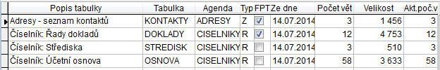
V levé polovině obrazovky se tyto soubory zobrazí v tabulce a uživatel si vybere, které je potřeba načíst do programu.
Označí se soubor na pozici kurzoru. K této volbě lze použít klávesu Enter. Vybraný soubor je zvýrazněný. Opakovaným stiskem se soubor odznačí.

Tlačítka k hromadnému výběru souborů.
Označí se všechny soubory (tabulky). V případě, že načítáme všechny soubory. Vybrané soubory jsou zvýrazněné.
Z nabízených agend se vybere ta, jejíž data se potřebujeme načíst, a hromadně se označí všechny soubory, které z této agendy jsou v seznamu.
Odznačí se všechny soubory (tabulky), tj. není označen žádný pro načítání do programu.
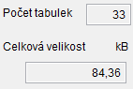
Stále se zobrazuje počet právě vybraných tabulek (souborů) a celková velikost vybraných tabulek (souborů) v KB.
- Po této volbě se zobrazí informace o souborech na disku
Tlačítko - uloží nadefinovaný výběr pro další načtení dat. Při příštím otevření agendy Načtení dat budou vybrané ty soubory, které se uložily při volbě Ulož seznam vybraných.
- po provedení zálohování se protokol zobrazí. Tisk protokolu přes menu Soubor Tisk vytisknout (Ctrl+P)
- po provedení zálohování se automaticky agenda zálohování ukončí.

Načtení dat
Provede se načtení označených souborů do programu
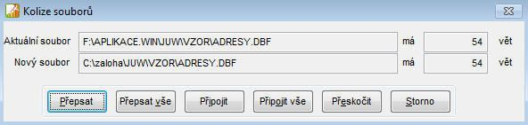
Při kolizi souborů tj. existuje-li stejný soubor v záloze i na disku v programu je možnost zvolit tyto možnosti:
- Přepsat - konkrétní soubor na disku se přepíše souborem ze zálohy
- Přepsat vše - všechny vybrané soubory ze zálohy nahradí soubory na disku
- Připojit - konkrétní soubor ze zálohy se připojí k souboru na disku
- Připojit vše - všechny vybrané soubory ze zálohy se připojí k souborům na disku
- Přeskočit - soubor se nebude načítat
- Storno - volba Obnova se ukončí bez načítání souborů.
Ukončení agendy.

Načti pracovníky z mezd
Při načtení se vkládají noví pracovníci a u existujících se aktualizují údaje podle mezd (datum nástupu, datum ukončení, číslo střediska a CODE).
Pro načtení pracovníků z mezd je nejprve potřeba nastavit parametr, kde jsou data mezd uložená.
Na hlavní obrazovce programu zvolte Nastavení -> nastavení parametrů
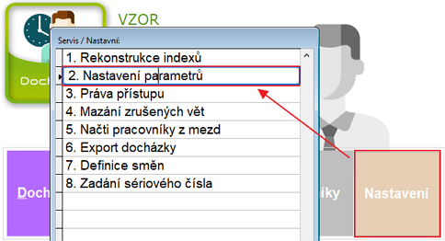
Zvolte parametr CESTA_MZDY a vyberte cestu do složky daného zákazníka ve mzdách.
Na hlavní obrazovce zvolte Nastavení -> Načti pracovníky z mezd -> zkontrolujte, zda načítáte data ze správného zákazníka (správné nastavení parametru CESTA_MZDY) -> Ano čímž dojde k načtení dat.
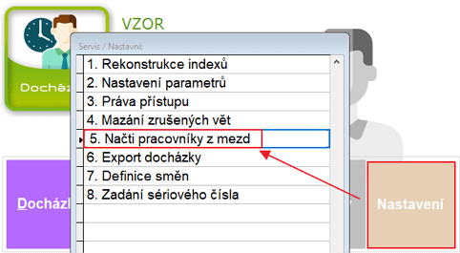
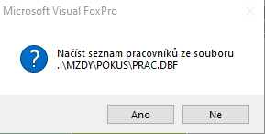

Mazat zrušené věty
Tato činnost provede úplné vymazání zrušených vět, tj. těch, které jsou v souborech označené jako zrušené klávesou F8 nebo tlačítkem .
Při práci v síti je možné tuto činnost provést pouze v případě, že ze souborem nepracuje jiný uživatel.
Mazání vět, které jsou označeny jako zrušené lze také provést v každé agendě. Menu tabulka - Mazat zrušené věty ALT+M.
Obrazovka pro hromadné mazání zrušených vět.
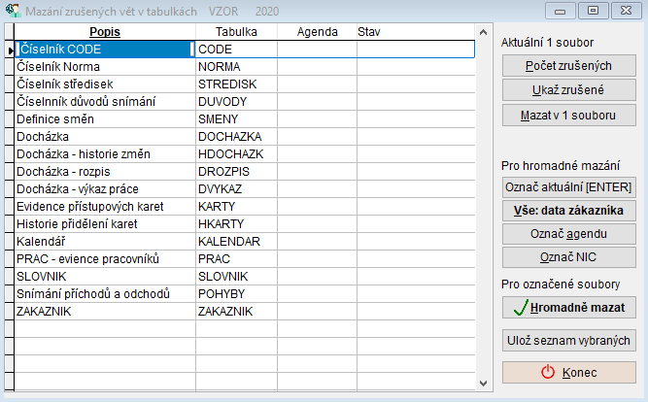
Na obrazovce jsou vypsány všechny soubory,se kterými program pracuje.
Jednotlivé sloupce:
Popis - popis souboru
Tabulka - jméno souboru v agendě
Agenda - agenda, ve které je soubor
Stav - vypisuje se automaticky jestli je soubor vybrán k mazání nebo informace, že v souboru nejsou vybrány věty k mazání
Na obrazovce jsou zobrazeny všechny datové soubory (tabulky), se kterými program pracuje. Z nich je možné vybrat ty, ve kterých proběhne mazání zrušených vět
- Označí se soubor (tabulka) na pozici kurzoru. K této volbě lze použít klávesu Enter. Vybraný soubor je zvýrazněný. Opakovaným stiskem se soubor (tabulka) odznačí.
- Tímto tlačítkem se označí se všechny soubory (tabulky). Použije se v případě, že potřebujeme provést mazání zrušených vět ve všech souborech od aktuálního zákazníka tj. od firmy, se kterou právě pracujeme. Neoznačí se pouze soubor Zákazník, který obsahuje nastavení parametrů pro jednotlivé zákazníky a je společný.
- Tímto tlačítkem se z tabulky vybere agenda, ve které proběhne mazání zrušených vět a poté se hromadně označí všechny soubory (tabulky), které tato agenda používá. Např. Deník
- Odznačí se všechny soubory (tabulky), tj. není vybrána žádná tabulka (soubor).
V případě, že se pravidelně provádí mazání zrušených vět touto činností, je možné si vybrané soubory, ve kterých se mazání provádí uložit pro příští použití tlačítkem .
- provede se mazání zrušených vět (řádků) ve vybraných souborech.

Menu Tabulka
Mazání zrušených vět se prování obvykle přes Menu tabulka Mazat zrušené věty - Klávesy pro ovládání.

Export docházky

Export docházky do programu PAMwin, personalistika a mzdy
Na hlavní obrazovce programu zvolte Nastavení-> Export docházky
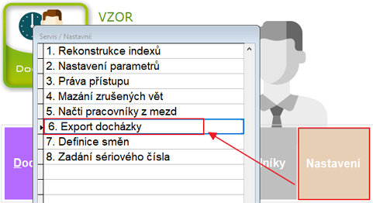
Zobrazí se formulář, kam doplníte Zákazníka programu Mzdy, do kterého se budou data exportovat a seznam pracovníků, jejichž data, chcete exportovat.
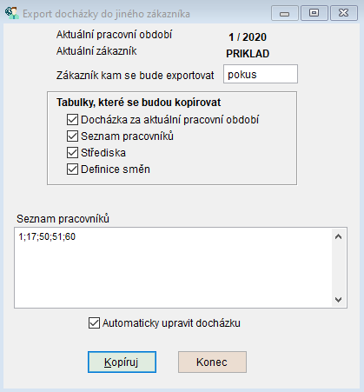
Seznam pracovníků - na F1 se zobrazí seznam, ve kterém můžete pracovníky zvolit.
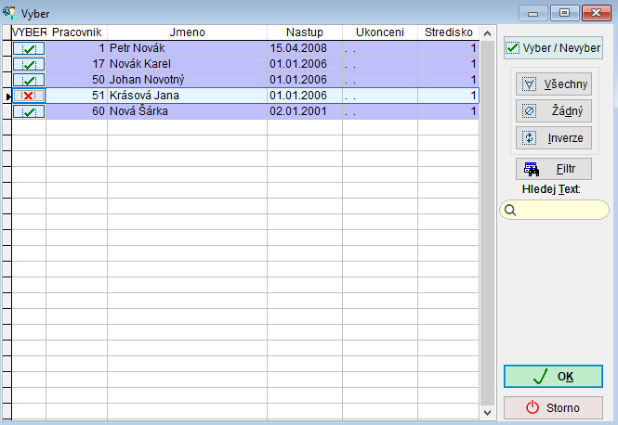
Pak zvolte na formuláři Exportu docházky tlačítko čímž dojde k exportu dat.
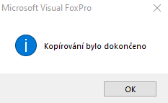

Změna sériového čísla
Tato činnost je určena pro zadání sériového čísla v případě, že uživatel např. instaluje původní program na nový počítač, nebo nezadal sériové číslo při instalaci a program se mu spustil jako jako DEMO verzi. V DEMO verzi je omezený počet vkládání dokladů. Z DEMO verze nelze tisknout.
Potom je umožněno pro zaregistrování verze zapsat sériové číslo a aktivační klíč, které byly uživateli při zakoupení programu uděleny.
V DEMO verzi je omezený počet vkládání dokladů. Z DEMO verze nelze tisknout.
Před zadáním sériového čísla je třeba spustit program pravým tlačítkem myši / spustit jako správce, aby měl program dostatek oprávnění k uložení sériového čísla.
Jestliže se na tlačítko Změna sériového čísla klikne a nic se nezapíše, přepne se program do demo verzi.

Definice směn
Seznam předepsaných směn a jejich definice. Definované směny se vyplňují u jednotlivých zaměstnanců viz Evidence pracovníků.
Na hlavní straně zvolte Nastavení-> Definice směn.
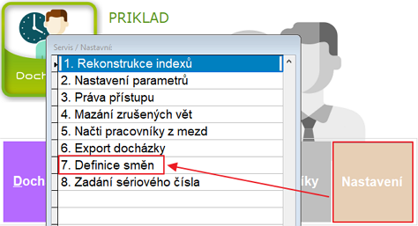
Zobrazí se seznam předepsaných směn:
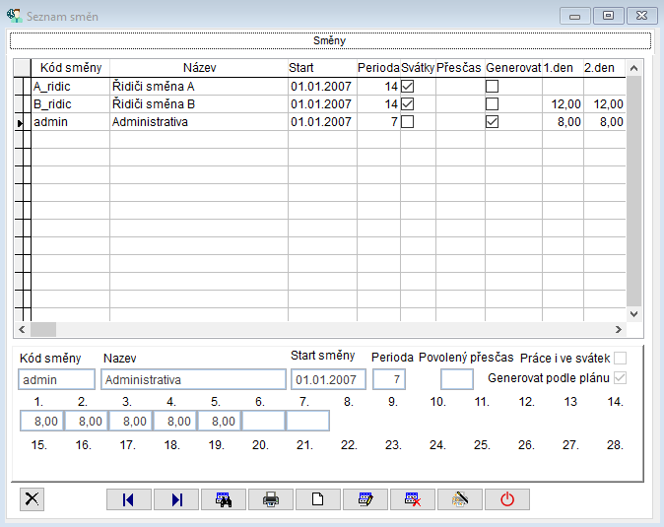
Vkládání, opravy
Kód směny- zkratka, která se pro směnu používá.
Název- celý název směny.
Perioda se kterou se pracovní směny opakují. Zadává se v počtu dní př. 7 = týden.
Práce i ve svátek- Ano / Ne .
Generovat podle plánu- využívá se při prvotním otevření docházkové karty zaměstnance, kdy dojde k naplnění údaje "Plán" (plánovaná délka směny v příslušném dni), a také ho používá tlačítko "Naplň plán" pro dodatečné naplnění této hodnoty právě podle definice směny.
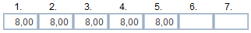počet hodin v daný den směny.
Příklad vyplnění definice směny- Perioda 14 dní, bez povolených přesčasů, práce i ve svátek Ano:
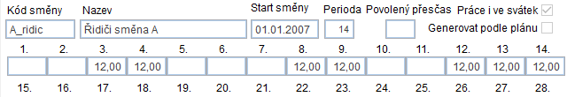

Práva přístupu
Jestliže nejsou nastavena práva přístupu, otvírá se program rovnou do hlavní obrazovky.
Jsou-li nastavena práva přístupu pro jednotlivé pracovníky, je umožněn vstup jen těm, kteří mají nějaká práva nastavená.
V menu Práva přístupu má možnost správce programu nastavit práva přístupu do jednotlivých agend pro pracovníky, kteří s programem pracují (zákaz, čtení, vkládání dat). Používá se tam, kde s programem pracuje více osob nebo se program provozuje v síti.
Agenda práva přístupu má 4 záložky
- Práva - vlastní nastavení práv přístupu
- Uživatelé - číselník oprávněných uživatelů
- Agendy - číselník agend, ve kterých přichází v úvahu nastavení práv přístupu
- Žurnál - číselník uživatelů, kteří s programem právě pracují
- Podrobný filtr
Filtr na výběr aktuálních i neaktuálních uživatelů. Zobrazuje se podle vyplněné položky - Blokovat od.
Práva by měl nastavovat správce programu.

Nezapomeňte nastavit právo pro samotného správce programu.

Postup
Nejprve se otevře záložka uživatelů a správce programu zapíše do číselníku uživatelů seznam jednotlivých oprávněných uživatelů programu (Kód uživatele na 5 znaků a jméno uživatele).
Záložka Uživatelé
Tlačítko nebo klávesa F6 založí nový řádek pro vyplnění uživatele.
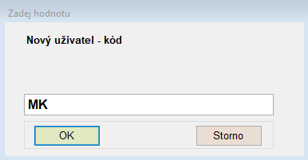
Vyplní se potřebné položky pro uživatele.
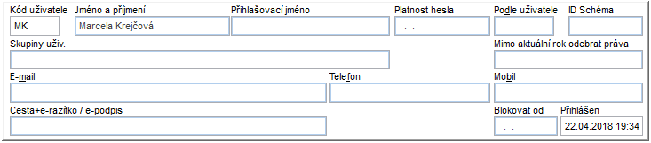
Kód uživatele - přihlašovací kód na 5 znaků. Použije se pro přihlašování do programu.
Jméno a příjmení
Přihlašovací jméno - 30 znaků. Má stejný význam jako Kód uživatele. Může se také použít pro přihlašování do programu.
Platnost hesla - je možné omezit platnost hesla, které si zadává uživatel. Pokud není vyplněné, platnost hesla je bez omezení.
Podle uživatele - v číselníku uživatelů se může zadat obecný uživatel jako například účetní, fakturantka, skladník ap. nastaví se mu práva a potom uživateli, který vykonává stejnou činnost se zadá Podle uživatele ,účetní, a program automaticky nastaví stejná práva.
ID schéma - pouze pro agendu Požadavkové listy.
Skupiny uživatelů - pro posílání zpráv v programech Výroba, Logis, ILS.
Mimo aktuální rok odebrat práva - zapíše se znak činnosti, na kterou uživatel mimo aktuálního roku nemá právo. Např. A - vkládání, W - zápis (editace). Pokud se vyberou všechny práva, uživatel nebude mít přístup do dat minulých let.
E-mail, Telefon, Mobil - informace o uživateli E-mail - tato e-mailová adresa se použije jako odesílací adresa pro odesílání dokumentů e-mailem. Také se tiskne do faktury, pokud je vybrán typ faktury, ve kterém je e-mail uveden. Pokud je vyplněna e-mailová adresa v číselníku Pracovníků, má tato přednost. Pokud není e-mailová adresa vyplněna ani v číselníku pracovníků ani v seznamu uživatelů, potom se použije e-mailová adresa z parametru Základní nastavení firmy.
Cesta+e-razítko/e-podpis - cesta k razítku a podpisu, tiskne se do faktury. Pokud je vyplněna cesta pro podpis a razítko v číselníku Pracovníků, má tato přednost.
Blokovot uživatele od - datum od kdy uživatel nemá mít přístup do programu.
ExSQL, ImSQL - speciální tlačítka pro export nebo import práv přes server SQL pro vzdálený přístup
Z číselníku uživatelů se vybere ten, pro koho se založí práva přístupu. Na aktuálním řádku se přepne na záložku Práva.
Záložka Práva
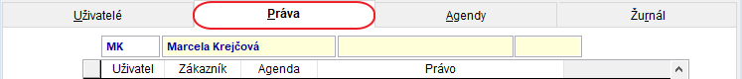
Použije se tlačítko

1. Výběr zákazníka
Nabídne se seznam zákazníků programu (to je firem), do kterých bude mít uživatel přístup. Správce zvolí všechny. Pro jednotlivé uživatele nezapomeňte na zákazníka Příklad. (Pro případné zkoušení v pokusné firmě).
Každému z uživatelů lze nastavit jiná práva pro každou firmu. V případě, že vyplníte v některém právu označení zákazníka, pak toto právo platí danému uživateli pouze pro zadaného zákazníka. V jiném zákazníkovi žádné právo nemá.
Správce programu by měl mít přístup do všech firem, proto je třeba zvolit -
Pro ukončení výběru se použije tlačítko

2. Výběr agendy
V položce Agenda se vyberou agendy, do kterých bude mít uživatel přístup. V jednom zákazníkovi může mít uživatel nastavena práva i jen pro vybrané agendy.
Správce programu by měl mít přístup do všech agend, proto je třeba zvolit -
Pro ukončení výběru se použije tlačítko

3. Výběr práv
V položce Práva se vybere, jaká práva budou uživateli přidělena.
Správce programu by měl mít přidělená všechna práva, proto je třeba zvolit -
- R – čtení a prohlížení, uživatel smí pouze číst, nesmí měnit data
- W – opravy dat
- A – vkládání dat
- D – rušení vět
- M – mazání vět
- T -tisk
Pro ukončení výběru se použije tlačítko
Po seznamu Agenda a Práva se pohybujeme pomocí směrových kláves. Můžeme vybírat jeden nebo více řádků. Pomocí klávesy Enter nebo myší můžeme vybrat položky pro výběr. Vybraný řádek je potom kontrastně označen. Vpravo je umístěn svislý posuvník pro pohyb myší.
- Označení řádku - levé tlačítko myši nebo klávesa Enter.
- Označení více řádků – klávesa Ctrl+levé tlačítko myši.
Označení více řádků po sobě – klávesa Shift+levé tlačítko myši nebo Shift+Ż.
Práva správce:
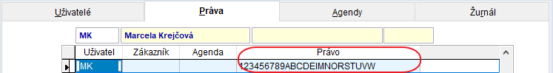

Práva podle uživatele
Tlačítko -
Je možné použít i tlačítko Kopie práv , které podle vybraného uživatele založí stejná práva pro dalšího uživatele.

Heslo uživatele
Přihlášený uživatel má možnost si zadat své heslo pomoci tlačítka Změnit heslo při ukončení programu. Heslo si každý uživatel může nastavit sám.
Ukončení programu
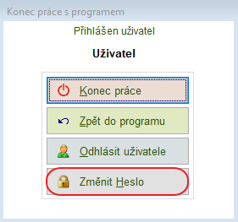
Každý z uživatelů se pak při spuštění programu musí přihlásit pod svým jménem a případně svým heslem.
Přihlášený uživatel má možnost si zadat své heslo pomoci tlačítka - Změnit heslo při ukončení programu.
Konec agendy Práva přístupu tlačítko , klávesa Esc nebo .

Pravidelná změna hesla
Je možnost pravidelně měnit přístupové heslo. Parametry:
- Povinné používání hesla – ANO
- Délka platnosti hesla v měsících – zapíše se počet měsíců platnosti hesla
U každého uživatele se v agendě Práva přístupu nastaví datum do položky Platnost hesla do.
Když vyprší uživateli platnost hesla, zobrazí se při spuštění programu výzva ke změně hesla.
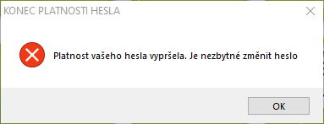

Záložka Žurnál
Záložka Žurnál zobrazuje uživatele, kteří s programem právě pracuje: kód jméno a čas, kdy se uživatel přihlásil.
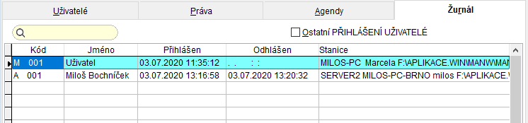
Při volbě se zobrazí všichni uživatelé, kteří současně s programem pracují.

Tisk Přehledu práv
Přehled práv přístupu je možné vytisknout podle zvoleného filtru.
Tiskové menu - Přehled práv.
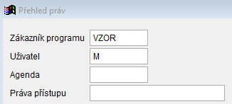
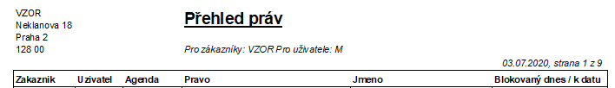

Zrušení práv přístupu
Aby byla zachována minulost, je výhodnější pro zrušení práv přístupu využít položku Blokovat od.
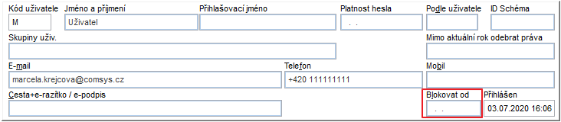

Evidence pracovníků
Agendu Evidence pracovníků naleznete na hlavní obrazovce programu.
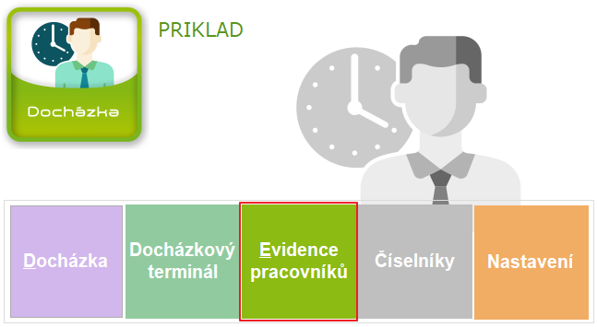
Jedná se o seznam pracovníků daného zákazníka programu Docházka.
Pracovníky lze po jednom vkládat viz Vkládání, opravy nebo hromadně načíst z programu PAMwin personalistika a mzdy viz Načti pracovníky z mezd.
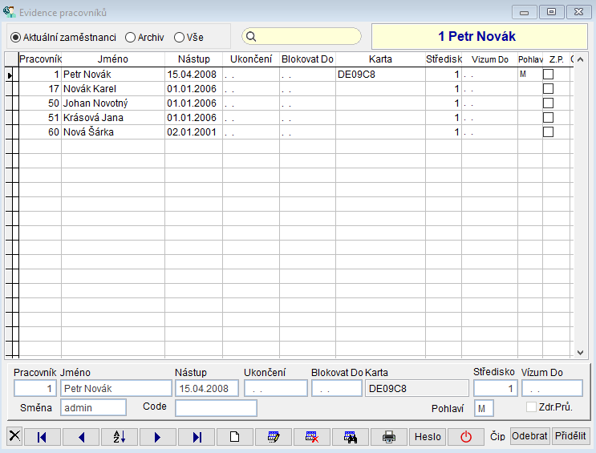

Filtry
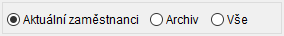- zobrazáí se aktuální zaměstnanci/ neaktuální/ všichni.
Začněte zapisovat hledaný výraz do filtru. A program nabídne pouze věty, které tento výraz obsahují. Podrobnosti viz Podrobný filtr
Vkládání, opravy
Před vkládáním dokladů do peněžního deníku je třeba mít vyplněny číselníky pro správné fungování programu. Viz. Číselníky. Především číselník Řady dokladů.

Nový řádek
Vkládání nového řádku peněžního deníku se provádí pomocí tlačítka nebo klávesou F6 nebo klávesa "+". Ve spodní části tabulky je připraven prázdný řádek pro vyplnění údajů pro doklad.

Vkládání položek – datum, řada dokladu, číslo
Program si pamatuje poslední vložený doklad – jeho datum, řadu a číslo dokladu.
První řádek - při otevření peněžního deníku u prvního vkládaného řádku (F6) se vloží datum automaticky stejné jako u posledního dokladu (datum lze opravit). Jestli je potřeba vložit větší množství dokladů s jiným datem, použije se činnost Nastav datum pro vkládání dokladů - menu Služby.
Při změně data se automaticky zvýší číslo dokladu o jedno.
Další řádky - při vkládání dalších řádků se automaticky kopíruje z posledního dokladu datum, řada dokladu, číslo dokladu.
Při změně data nebo řady se automaticky vloží první volné číslo dokladu v zapsané řadě..
Ukončení vkládání pomocí tlačítka . Ukončení vkládání řádku také klávesa PageDown nebo F2.

Oprava řádku
Oprava řádku pomocí tlačítka nebo klávesou F4 nebo ENTER. Kurzor je nastavený na řádku, který chceme opravit. Tímto je vybraný řádek ve spodní části tabulky zpřístupněn pro opravy všech položek. Ukončení editace je stejné jako ukončení řádku. Viz. výše. (Tlačítko, klávesy Pagedown nebo Enter).

Zapisování data
Rychlé klávesy pro zapisování data
- klávesa přepíše datum na datum o jeden den vyšší
- klávesa přepíše datum na datum o jeden den nižší
- klávesa F1 nabídne kalendář. Po potvrzení výběru data klávesou Enter se zapíše vybraný datum.

Zrušení řádku
Úplné zrušení každého řádku účetního deníku obsahuje 2 kroky:
- Označení řádků jako zrušené
- Úplné vymazání řádků, které jsou označeny jako zrušené
K označení řádku jako zrušeného se použije:
- Klávesa F8 z menu Tabulka, klávesa Delete
nebo
- Tlačítko z obrázkových tlačítek
Tato volba označí aktuální řádek (na kterém je kurzor) jako zrušený.
Na začátek řádku se zobrazí znak . Opakovanou volbou bude aktuální řádek opět obnoven.
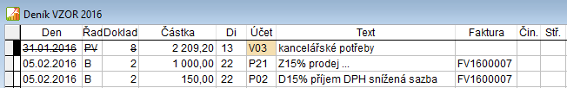
Když se ruší řádek, který se týká úhrady faktury tj. je vyplněno číslo faktury, potom při jeho zrušení se na faktuře změní zaplacená částka - úhrada.
V peněžním deníku lze nastavit, jestli se budou zrušené řádky zobrazovat nebo ne. Používá se tlačítko "Zrušené", které má dvě pozice.
- zobrazují se řádky označené jako zrušené
- nezobrazují se řádky označené jako zrušené
Úplné vymazání řádků, tj. těch, které jsou označeny jako zrušené provede činnost Mazat zrušené.
- V peněžním deníku menu Tabulka Mazat zrušené věty ALT+M
- Z hlavní obrazovky programu volba Služby - servis Mazat zrušené
Při práci v síti je možné tuto činnost provést pouze v případě, že se souborem nepracuje jiný uživatel.
Řádky evidence pracovníků
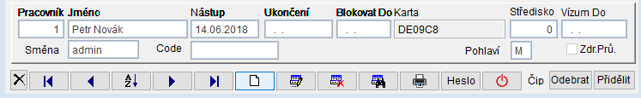
Jméno - jméno a příjmení daného pracovníka
Nástup a Ukončení pracovního poměru
Karta - aktuálně přidělený čip 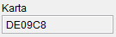
Změna je možná volbami v pravém dolním rohu 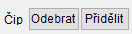.
Je možné volit Karty zavedené v číselníku Karty - evidence přístupových karet.
Blokovat do - dočasné zablokování přiděleného čipu.
Středisko ve kterém pracovník pracuje- mzda se může lišit podle přiděleného střediska.
Vízum Do - datum konce platnosti víza daného pracovníka.
Směna - typ směny, podle které se počítají mzdy viz Definice směn.
Code viz Code - evidence.
Pohlaví - na F1 volba Muž/Žena (není nutné vyplňovat).
Zdr.Prů. - zaškrtne se, pokud je zaměstnanec držitelem zdravotního průkazu.
je tlačítko, kterým může správce programu (má speciální právo"H") vymazat heslo, které si zadal příslušný pracovník pro vstup do programu "Malá docházka", kde si může zaznamenávat a prohlížet svoji vlastní docházku za aktuální měsíc.
Agenda Docházka
Docházka je hlavní agendou programu. Je určena pro vkládání, vyhledávání, opravy a prohlížení docházky jednotlivých zaměstnanců u vybraného zákazníka.
Na hlavní obrazovce zvolte Docházka.
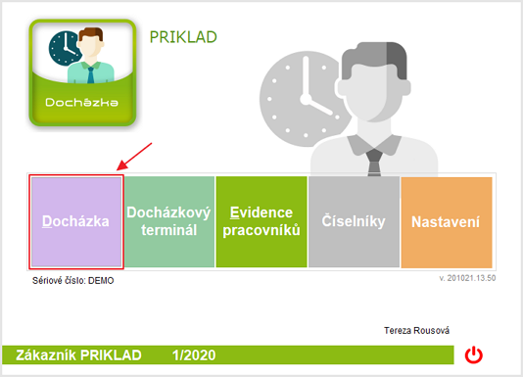
Agenda má dvě záložky Seznam pracovníků a Evidence docházky.

Seznam pracovníků
Zobrazí se seznam pracovníků:
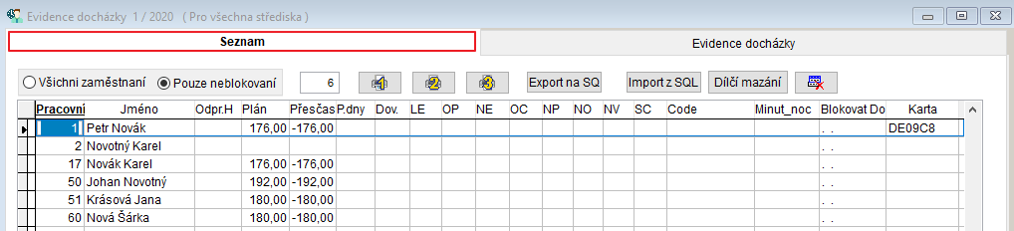

Filtr
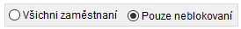
Zvolte zda chcete zobrazit všechny zaměstnance nebo skrýt zaměstnance s kteří mají př. od mzdové účetní nastavenou blokaci (aby už ve zpracovávaném měsíci nic zpětně neměnili) .

Počet zaměstnanců
Pole zobrazuje počet zobrazených zaměstnanců.

Hromadné mazání záznamů z docházky
Tlačítko - smaže docházku označeného pracovníka za daný měsíc (= nastavené Pracovní období).
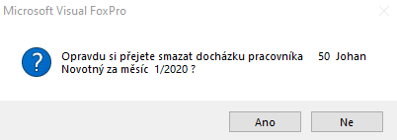
Tlačítko slouží k mazání docházky jednotlivých dní v nastaveném Pracovním období označeného pracovníka.
docházka za označené dny se bude mazat
docházka za neoznačené dny se nebude mazat
Tlačítkem se smaže docházka v označené dny.

Import z SQL/ Export na SQL server
Tlačítka slouží k přeposílání dat mezi programem a SQL serverem, pokud ho zákazník používá (není podmínkou používání programu).

Tisky
viz Tisky z docházky
Evidence docházky

Karta Evidence docházky
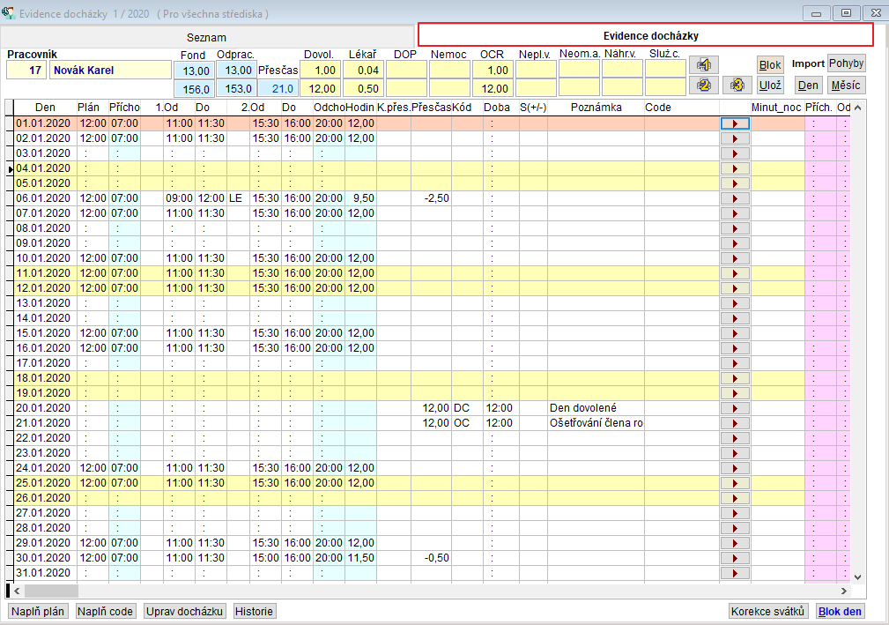
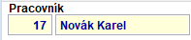číslo pracovníka a jméno pracovníka jehož docházka je zobrazena.

Souhrn odpracovaných směn/hodin
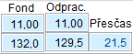pole se vyplňují automaticky z tabulky docházky. Horní řádek= počet dní/směn. Dolní řádek je vyjádřen v hodinách.
Fond- naplánovaný počet směn/hodin. Odprac. - počet skutečně odpracovaných směn/hodin.

Souhrn směn/hodin nepřítomnosti
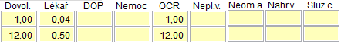
Důvod nepřítomnosti, se vyplňuje do sloupce Kód, pokud platí pro celou směnu nebo do důvodů přestávek (sloupce 1. a 2., pokud je důvod nevyplňen, jde o zákonnou přestávku).
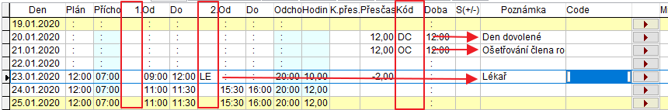

Automatizované vyplňování
- Pokud má zaměstnanec v evidenci pracovníků vyplněný plán směn a Code (viz Evidence pracovníků), tak se dají automaticky vyplnit do Evidence docházky tlačítky .
Naplň plán- vyplní se počet plánovaných hodin do sloupce plán v daném dni.
- Pokud vyplníte jeden den v docházce, můžete podle něj vygenerovat naplnění všech ostatních naplánovaných směn v daném měsíci tlačítkem .
Pokud je vyplněn sloupec plán- rozepíše naplánované směny do dní. Pokud není vyplněn sloupec plán, vyplní rozepsané směny do všech pracovních dní daného měsíce.
př.
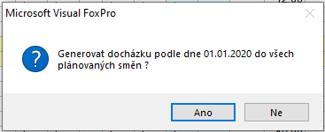

Podrobné rozepsání práce během dne
Práci během jednotlivých dní lze rozepsat po hodinách nebo normovaných úkolech (př. automaticky načtených čtečkou z čárových kódů).
K tomu slouží samostatný sloupec s tlačítky pro jednotlivé dny.
Otevře se dialog, ve kterém zvolíte, zda chcete vyplňovat Výkaz práce nebo Podrobný rozpis.
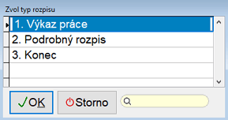
Výkaz práce- vyplňují se normované úkoly za daný den, přiřazené ke CODE (př. zakázky viz Code - evidence)).
Podrobný rozpis- jako výkaz práce + rozepsání přesných časů, které zaměstnanec ztrávil při konkrétních úkonech.
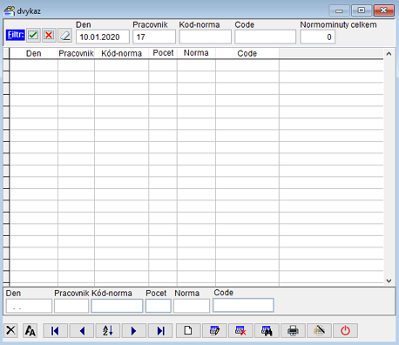
Pokud se daný den něco vyplní do Výkazu práce nebo Podrobného rozpisu, tak se daný den už docházka musí vyplnit celá v tomto výkazu (den je označen ve sloupci poznámka).

Nárok na stravenky
Sloupec S(+/-)
- zaměstnanec má v daný den nárok na stravenku
- daný den zaměstnanec nemá nárok na stravenku Pokud ve sloupci není vyplněno nic nebo jen některé směny, dá se nárok na stravenky automaticky vypočítat přímo v programu PAMwin, personalistika a mzdy.
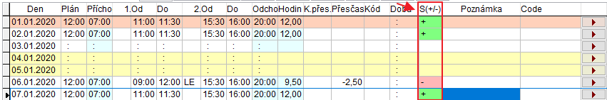

Další tlačítka
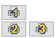viz Tisky z docházky
úprava svátků a nařízeného volna.
tímto tlačítkem se dají zablokovat jednotlivé dny, aby se v nich už nedaly měnit údaje (př. zkontrolováno a zablokováno vedoucím pracovníkem, omezeno nastavením práv viz Práva přístupu).

Tisky z docházky

Tisky ze seznam pracovníků
Tisk 1 - nejčastější tisky
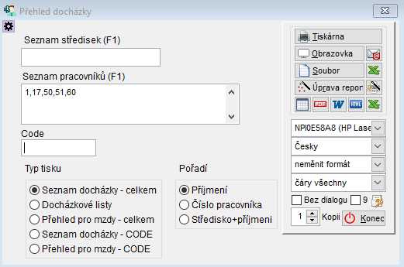
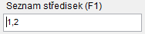vyplňuje se pokud chcete tisk omezit jen na určitá střediska. Na F1 se zobrazí seznam středisek, kde zaškrtnete, pro která chcete výkaz tisknout.
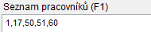vyplňuje se pokud chcete výkaz tisknout jen pro určité pracovníky. Na F1 se zobrazí seznam zaměstnanců, kde zaškrtnete, pro které chcete výkaz tisknout.
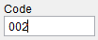 vyplňuje se pokud chcete výkaz tisknout jen pro určité CODE (zakázky viz Code - evidence).
5 typů přehledů
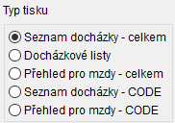
Docházkové listy- ze seznamu se tisknou hromadně, z karty Evidence docházky jednotlivě, pro danou kartu zaměstnance.
Tlačítko slouží pro nastavení tisku. Viz. kapitola Uložení nastavení pro tiskové výstupy.
Tisk 2 (tisk podle Výkazu práce )a Tisk 3 (tisk podle podrobného rozpisu)
vycházejí z dílčích rozpisů pro dny. Zohledňují evidenci v rámci dne hodinu po hodině ve prospěch jakého CODE (zakázky) viz tlačítko v Evidenci docházky.

Tisky z karty Evidence docházky
Tisk 1 = Docházkový list daného zaměstnance.
Tisk 2 = Docházkový list daného zaměstnance včetně rozpisu práce.
Tisk 3 = Docházkový list daného zaměstnance včetně Výkazu plnění.
Tisk 2 a Tisk 3* vycházejí z dílčích rozpisů pro dny. Zohledňují evidenci v rámci dne hodinu po hodině ve prospěch jakého CODE (zakázky) viz tlačítko v Evidenci docházky.
Tlačítko slouží pro nastavení tisku. Viz. kapitola Uložení nastavení pro tiskové výstupy.
Příklad docházkového listu:
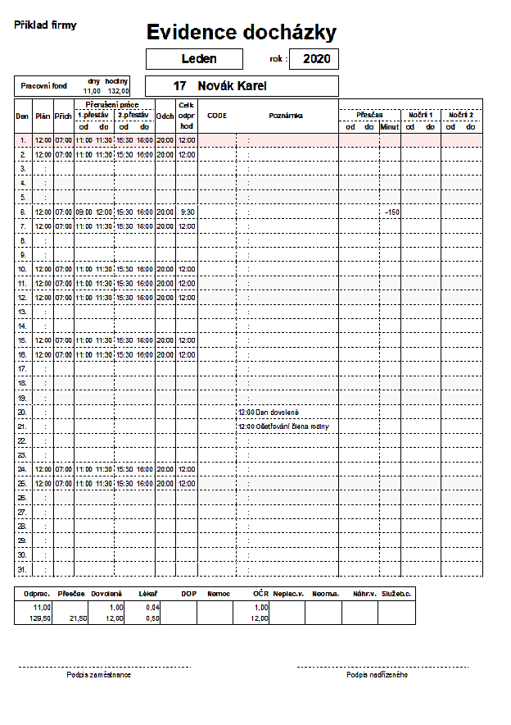
Možnosti tisku
Všechny tiskové výstupy z programu jsou prováděny tlačítkem z obrázkového menu přímo z konkrétní agendy.
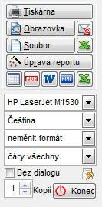
Výběr tiskárny - možnost vybrat tiskárnu, na kterou se bude provádět tisk. Nastavení tiskárny přes rozbalovací seznam.
Kliknutím myši na šipku se rozbalí seznam, kde se vybere tiskárna, pokud je k počítači připojeno více tiskáren.
Kód jazyka - jazyky, ve kterých se bude tisknout se zvolí Číselníky Slovník Slovník jazyky.
Změna formátu
- neměnit formát
- změna na A4.
- změna na A3. Změna šířky sloupců tak, aby se tisk mohl tisknout do formátu A3.
Výběr tisku čar
- čáry všechny
- detail ber čar
- bez čar vše
Je možné si navolit tisk čar v jednotlivých reportech
- při této volbě se nebude otvírat dialogové okno pro tiskárnu - Tisk na tiskárnu.
Počet kopií tisku je možné navolit pomocí šipek - .
Je možné si navolit tisk čar v jednotlivých reportech

Volba výstupního zařízení
V každé agendě programu je v dolním obrázkovém menu tlačítko , které zobrazí tiskové menu a volbu výstupního zařízení.
Tiskové menu pro konkrétní agendu obsahuje přehled výstupních sestav.
Všechny tisky lze tisknout na tiskárnu, na obrazovku nebo do souboru. Tlačítkem vybereme, kam bude výstup směřovat.
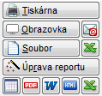
- Tisk na tiskárnu
- Tisk na obrazovku
- Tisk do souboru
- Úprava reportu
- Browse
- Formát souboru PDF
- Formát souboru DOC
- Formát souboru HTML
- Formát souboru XLS
- Formát souboru XFF
Export dokumentů do elektronických formátů
- Odesílání tiskových sestav e-mailem
- Nastavit elektronický podpis PDF - Elektronický podpis

Podpis
Podpis, který se bude tisknut na faktuře.
Podpis musí být uložen v souboru s příponou JPG, BMP, TIF, GIF. Soubor s podpisem musí mít jméno PODPIS a uloží se do adresáře zákazníka.
Např. JUW\PRIKLAD\podpis.jpg
Nevýhoda některých prohlížečů je, že se nehodí pro dlouhé a rozsáhlé sestavy, protože to dlouho trvá. Při vytváření sestavy se na obrazovce objevuje upozornění 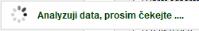.
Jestliže je nutné vytváření sestavy přerušit použijí se klávesy Ctrl+Q.
Pro export do souboru typu PDF, DOC nebo HTML je možné nastavit cestu na disk pro ukládání těchto souborů. Nastavení parametrů - parametr Výstupní adresář pro tisk do PDF, DOC a HTML
Implicitní hodnota C:\temp_rep.
Tisk na tiskárnu
Na toto tlačítko klikneme myší.
Pokud je volba Bez dialogu:
ANO (zaškrtnutá) – tisk proběhne rovnou na tiskárnu.
NE (nezaškrtnutá) – přes okénko tisk, kde je možnost navolit si rozsah tisku.
Okénko tisk
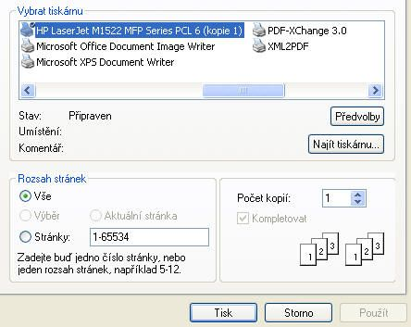

Zde lze ještě změnit tiskárnu v okně "Název" a zkontrolovat její typ a stav.
Nabízejí se tiskárny, které jsou přístupné na počítači ve Windows.
Vlastnosti – parametry tiskárny (kvalita tisku, formát papíru, interpretaci grafiky apod.)
Výběr pro rozsah tisku:
- Vše (All) - vytiskne se celý dokument
- Stránky od do - vytisknou se jen stránky v daném rozsahu od - do
- Výběr - vytiskne se označená část dokumentu
Počet kopií- předvolena 1
Nastavení tiskárny přes rozbalovací seznam.
Kliknutím myši na šipku se rozbalí seznam, kde se vybere tiskárna, pokud je k počítači připojeno více tiskáren.

Tisk na obrazovku
Tímto tlačítkem se tisk vytiskne na obrazovku. Je-li proveden tisk na obrazovku, máme možnost si jej libovolně prohlížet.
Prohlížení jedné stránky - posuvníky vpravo

Prohlížení celého tisku
Má-li tisk více stránek, k prohlížení používáme tlačítka:
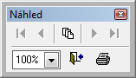
- na první stranu sestavy
- na předchozí stranu sestavy
- na následující stranu sestavy
- na poslední stranu sestavy
- přejít na určitou stránku
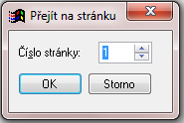
Po stisku tohoto tlačítka lze zadat, na kterou stránku sestavy se chceme nastavit.
- uzavřít náhled
Tisk na obrazovku se uzavře.
- tisknout na tiskárnu
Toto tlačítko použijeme pro tisk z obrazovky na tiskárnu.
- velikost zobrazení
Pro čitelné zobrazení je nutné 100%.

Tisk do souboru
Tlačítko
Program umožňuje tisknout sestavy přímo do souboru na pevný disk nebo disketu. Soubory je možné použít pro další zpracování. Tyto soubory lze otevřít např. v jiných programech. Např. soubory . dbf, . xls, .csv lze otevřít v Excelu.
Je možné použít pro tisk do souborů s těmito příponami:
.pdf, .doc, .fdoc, .html, .xls, .dbf, .sdf, . csv, .fcsv, .txt, .rtf, .rtf, .htm, .prn, .mht, .xff, .xml, .odt, .fodt, .ods, .fods
ODT - OpenOffice Write
ODS - OpenOffice Calc
XML - Microsoft Office Open XML
do grafických formátů .jpg, .bmp, .tif, .gif
do formátu .fdoc
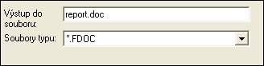
Přípona DOC, typ souboru FDOC
do formátu . frtf
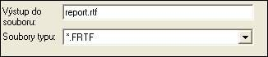
Přípona RTF, typ souboru FRTF
do formátu .fcsv, fodt, .fods
Zadá se jméno souboru s příponou a cesta, kam se soubor nakopíruje. Je vhodné kopírovat soubory do nějakého pracovního adresáře, tedy do jiného adresáře než je program.
- Výstup do souboru – zapíše se jméno souboru i s příponou.
- Soubory typu - typy souborů, jejichž formát je možné použít.
- Oblast hledání – uživatel si vybere adresář, kam se soubor uloží. Např. pomocný adresář TISKY.
Další možnosti tisku
Tisknout
1.- všechny čáry, hlavička i data se budou tisknout s čárami
2.- detail bez čar, s čárami se tiskne hlavička tisku, ostatní bez čar
3.- vše bez čar, hlavička i data se budou tisknout bez čar

Úprava reportu
- Úprava reportu je pro zkušené uživatele.
Po konzultaci je umožněno provést drobné úpravy reportu, podle uživatele. Pozor: Reporty jsou součástí distribuce a po nainstalování nové verze programu se přepíší podle distribuovaných. Aby měli přednost, je třeba je uložit do speciálního adresáře.
Browse
- Browse
Tento tisk zobrazí data pro prohlížení na obrazovce v přehledné tabulce Browse. Je výhodné pro tisky ve tvaru tabulky (přehledy, soupisy), ne pro formuláře (faktury).
Vyhledávání v tabulce Ctrl+F.
PDF
- Formát souboru PDF
Toto tlačítko provede export do souboru formátu PDF. To jsou soubory programu Adobe Acrobat nebo Adobe Reader. Tyto soubory se často používají k předávání formátovaných textů včetně grafiky na internetu. Program Adobe Reader je volně šiřitelný a lze jej najít na www.adobe.cz. Sestavy exportované do souboru formátu PDF mají vzhled jako tisk z tiskárny a je možné například poslat je e-mailem. Jsou vhodné i pro samotné prohlížení sestavy. Lze v nich pohodlně zvětšovat zobrazení a vyhledávat podle textu.
Funkce prohlížeče:
- Zvětšování
Tlačítko pro zvětšování . Jednoduchým způsobem je možné si sestavu zvětšit. (125%, 150%....)
- Prohlížení
Prohlížení celého tisku - posuvníky vpravo
- Tisk
- posílání e-mailem - přepne se do elektronické pošty.
HTML
- Formát souboru Html
Toto tlačítko provede export do souboru formátu HTML. S těmito soubory pracují všechny webové prohlížeče. Při tisku do souboru lze také použít příponu MHT, soubor je uložen ve stejném formátu (HTML) ale má obrázky uvnitř souboru. Formát je vhodný pro posílání sestav e-mailem, případně pro zveřejnění na webu.
Funkce prohlížeče:
- Prohlížení Prohlížení celého tisku - posuvníky vpravo
- Tisk
DOC
- Formát souboru Doc
Toto tlačítko provede export do souboru formátu DOC - soubory programu Microsoft Word. Lze použít v případě, že je na počítači instalovaná verze programu Microsoft Word 2000 a vyšší. Tento soubor je možné z Wordu vytisknout, ale nelze ho již dále upravovat.
XLS
- Formát souboru XLS
Toto tlačítko provede export do souboru formátu XLS. To jsou soubory programu Microsoft Excel. Lze použít v případě, že je na počítači instalovaná verze programu Microsoft Excel 2000 a vyšší.
Pokud je potřeba tyto soubory pouze tisknout jsou stejné jako tisk na tiskárnu. Vzhledem k tomu, že sestavy mají často kvůli přesnému formátování velké množství řádků a sloupců nemusí být příliš vhodné pro další úpravy vzniklého souboru.
Pro vytvoření XLS souboru vhodného k dalším úpravám v Excelu je proto vhodné použít tisk do souboru s příponou .xls nebo .dbf. ( Volba Tisk do souboru )
Tlačítko - (vedle tlačítka Soubor) - surová data - provede do Excelu export pouze dat bez nadpisů sloupců.
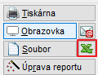

Uložení nastavení pro tiskové výstupy
Řada tisků má mnoho možností nastavení filtru.
U těchto sestav je vlevo nahoře tlačítko , které uloží aktuální nastavení pro sestavu. Nastavení se uloží pod určitým názvem. Nastavení je možné opravovat.
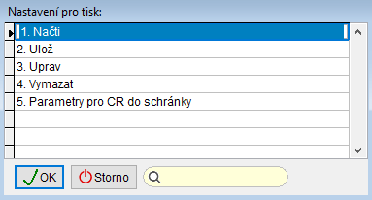
- Načti – Vybrat si z dříve uložených nastavení a vybrané nastavení načíst.
- Ulož – nastavení se uloží pod zvoleným názvem
- Uprav – Upravit definici uloženého nastavení a například některé hodnoty vymazat nebo nahradit výrazem (např. pro data)
- Vymazat – uložené nastavení lze vymazat

Odesílání tiskových sestav e-mailem
Možnost odeslat tiskovou sestavu e-mailem ve formátu PDF.
Tlačítko - odeslat e- mailem PDF jako příloha.
Po výběru tiskové sestavy uživatel klepne na tlačítko .
Před prvním odesláním je potřeba zadat nastavení.

Nastavení
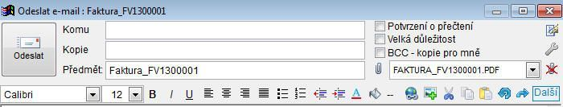
Pro nastavení se zvolí tlačítko
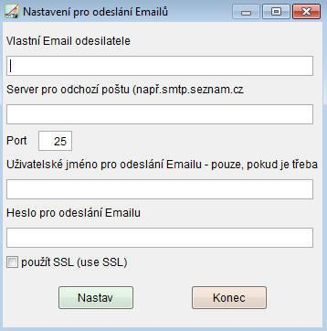
Vlastní e-mail uživatele – E-mailová adresa odesílatele.
Pokud jsou zavedena práva přístupu a v účtu přihlášeného uživatele je vyplněna mailová adresa, pak má přednost před touto adresou.
Na adresu odesílatele dorazí e-mail o přečtení zprávy a případně kopie zprávy (BCC), pokud je požadováno.

Server pro odchozí poštu
Posílání e-mailů probíhá použitím objektu CDO. Nevyžaduje žádnou instalaci do počítače. Je třeba jen znát adresu SMTP serveru.
Port – obvykle 25
Uživatelské jméno, heslo – pro odesílání e-mailů. Souvisí s nastavením SMTP serveru. V případě nejasností konzultujte s Vaším IT správcem.
Tlačítko uloží nastavené hodnoty.

Obsah textové zprávy
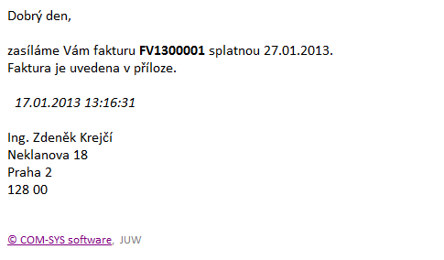
Text zprávy je nastaven programem. Tj. tiskne se jméno tiskové sestavy (číslo faktury), jméno uživatele, podle jeho přihlášení do programu, adresa podle parametru: Adresa firmy pro tisk.
Tlačítkem - lze nastavit podpis. Nastavení podpisu se projeví při přípravě dalšího e-mailu.
Pokud není nastaven podpis, použije se adresa firmy (viz Základní parametry firmy)
Tisková sestava se přikládá k e-mailové zprávě jako příloha.
Tlačítko - umožní přidat k e-mailu další přílohy.

1. Vyhledáním
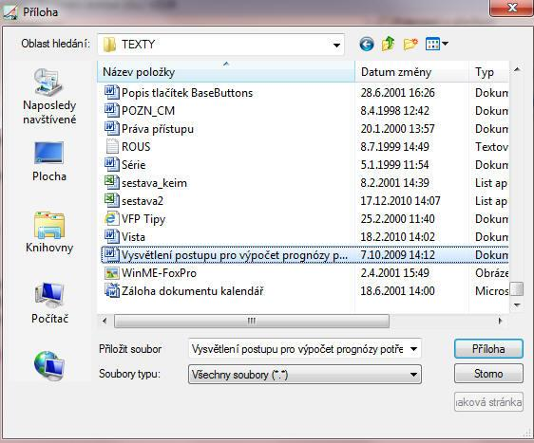
2. Přetažením
Klikneme na přílohu myší, pravým tlačítkem a táhneme objektem na okénko s přílohou.
Tlačítko umožní přílohu z e-mailu odebrat. Nebo na vybrané příloze lze použít tlačítko Delete.
Další možnosti nastavení:
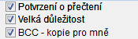
Po zaškrtnutí [x] BCC – kopie pro mne pošle program automaticky kopii e-mailu také na vlastní adresu odesilatele.

E-mailové adresy
Komu – klávesa F1 nabídne všechny e-mailové adresy, které jsou zapsány v kontaktech v agendě Adresy a pole kontakt obsahuje znak "@".
Automaticky se e-mailová adresa vyplní pro tisk dokladů, které se vztahují ke konkrétní firmě. Například pro odeslání vydané faktury. Program automaticky hledá v této firmě kontakt typu "Fak-mail" nebo "E-mail".
Kopie – klávesa F1 nabídne všechny e-mailové adresy, které jsou zapsány v kontaktech v agendě Adresy. Typ kontaktu musí obsahovat text "e-mail".

Odeslání zprávy
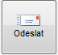Klepnutím na tlačítko "Odeslat" dojde k odeslání zprávy.
Při použití levého tlačítka myši bude zpráva odeslána pomocí technologie CDO.
Při použití pravého tlačítka myši bude zpráva předána do MS Office Outlook. Samozřejmě za předpokladu, že je na PC nainstalován.
Technologie CDO je součástí operačního systému Windows od W2000 výše a nevyžaduje žádné další doplňky.
Vlastností této technologie je, že neprovádí evidenci odeslaných mailů. Proto program umožňuje odesílat také kopii na vlastní mailovou adresu.

Odesílání vydaných faktur E-mailem
vydané faktury je možné odeslate-maile ve tvaru souboru PDF přímo z karty vydané faktury tlačítkem . Viz. kapitola Odesílání faktur e-mailem.

Elektronický podpis

Elektronický podpis v dokumentech formátu PDF
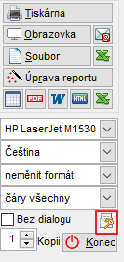
Elektronický podpis je podpis v datové podobě, kterým podepisující osoba zajišťuje identifikaci podepsaných dat v prostředí internetu. Svoji identitu pak komunikující subjekt prokazuje prostřednictvím certifikátu, který je vydán institucí – Certifikační autoritou. Certifikační autorita vystupuje při vzájemné komunikaci dvou subjektů jako třetí nezávislý důvěryhodný subjekt, který jednoznačně svazuje identifikaci subjektu s jeho daty pro tvorbu elektronického podpisu prostřednictvím certifikátu, který klientovi vydává.
Elektronický podpis je bezesporu užitečným nástrojem pro usnadnění obchodní korespondence a komunikace se státní správou
V programu je tlačítko pro nastavení elektronického podpisu pro dokumenty ve formátu PDF. Tlačítko je v tabulce pro volbu výstupního zařízení -

Nastavení elektronického podpisu
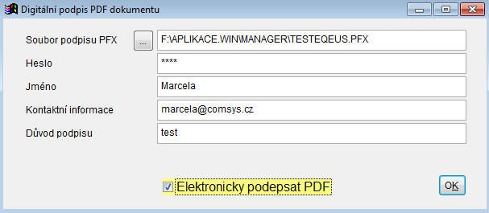
Soubor podpisu PFX - cesta k souboru certifikátu
Heslo - zvolené heslo k certifikátu
Jméno, e-mail toho, komu byl certifikát vydán.
Důvod podpisu
- Dokumenty, tisknuté ve formátu PDF budou opatřeny elektronickým podpisem.

Export dokumentů do elektronických formátů
V nové verzi lze mimo jiné exportovat do souborů DOCX a XLSX bez potřeby Wordu a Excelu.
Export s absolutním formátováním znamená, že ve výsledném souboru je každá část sestavy generována jako samostatné textové pole. Výsledek přesněji odpovídá vzhledu sestavy v programu, ale špatně se upravuje.
Export s plovoucím formátováním naopak vytváří opravdu editovatelný text, ale výsledek nemusí přesně odpovídat vzhledu sestavy.

Export do určeného typu souboru tlačítkem [Soubor]
Export do souboru různých formátů lze po výběru typu sestavy provést klepnutím na tlačítko a následně zadáním jména souboru včetně přípony, která určí typ souboru.
Soupis typů souborů a přípon je uveden v příloze č. 1
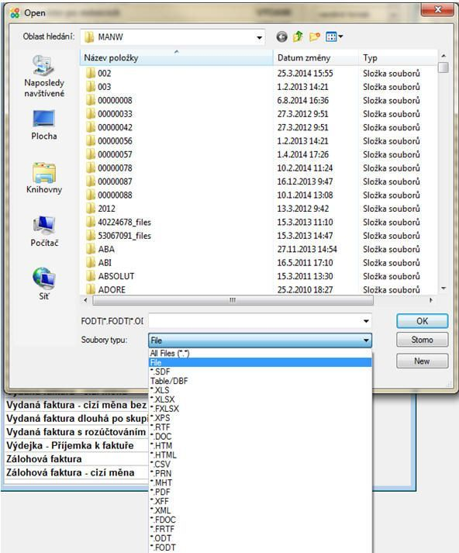

Nastavení parametrů – preferovaný formát pro export rychlým tlačítkem.
V nastavení parametrů lze určit formát a způsob, jak bude vytvořen export po klepnutí
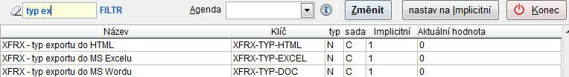
Poznámka: Parametry jsou zařazeny do sady „C“, vztahují se tedy ke stanici, na které uživatel pracuje.
Po klepnutí na tlačítko 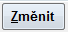nabídne program příslušné možnosti.
Stejného nastavení může uživatel dosáhnout snadno přímo v tiskovém dialogu klepnutím Pravého tlačítka myši na jedno z tlačítek:

Typ exportu do HTML (webový formát)
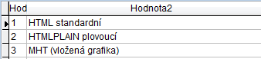
HTML – pevný formát
HTMLPLAIN – plovoucí formát HTML
MHT - HTML dokument s obrázky

Typ exportu do MS excelu
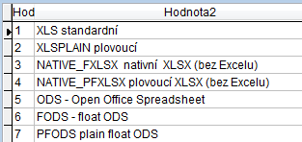
- XLS – standardní - MS Excel musí být nainstalovaný
- XLSPLAIN – plovoucí formát XLS - MS Excel musí být nainstalovaný
- NATIVE_FXLSX – formát XLSX – MS Excel nemusí být na počítači uživatele nainstalovaný.
- NATIVE_PFXLSX – plovoucí formát XLS - MS Excel nemusí být na počítači uživatele nainstalovaný.
- ODS Open Office – formát pevnými pozicemi
- FODS Open Office –formát s plovoucími pozicemi
- PFODS -

Typ exportu do MS Wordu
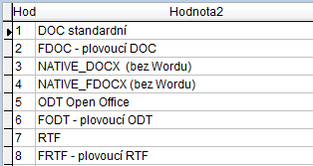
- DOC – standardní formát s pevnými pozicemi - MS Word musí být nainstalovaný
- FDOC - s plovoucími pozicemi - MS Word musí být nainstalovaný
- NATIVE_DOCX – DOCX s pevnými pozicemi – MS Word nemusí být na počítači uživatele nainstalovaný.
- NATIVE_FDOCX – DOCX s plovoucími pozicemi - MS Word nemusí být na počítači uživatele nainstalovaný.
- ODT Open Office - formát s pevnými pozicemi
- FODT Open Office -formát s plovoucími pozicemi
- RTF - formát s pevnými pozicemi
- F RTF - formát s plovoucími pozicemi (Open Office nebo PC Suite)

Příloha 1: formáty exportovaných dokumentů
Typ dokumentu | Zadaná přípona | Poznámky
Excel document | XLS | Na PC musí být instalován MS Excel (ver. 2000 nebo novější)
Excel document - plain layout | XLSPLAIN | Na PC musí být instalován MS Excel (ver. 2000 nebo novější)
Excel document - plain layout, native | NATIVE_PFXLSX | MS Excel nemusí být instalován Plovoucí formátování
Excel document, native | NATIVE_FXLSX | MS Excel nemusí být instalován.
HTML document | HTML | Absolutní formátování
HTML document - plain layout | HTMLPLAIN | Interně využívá CSS styly  Plovoucí formátování
HTML document with included graphics | MHT | Html s vloženými obrázky
Obrázky | TIFF, BMP, GIF, JPEG, PNG
OpenOffice Calc spreadsheet | PFODS | Formát Open Office / Libra Office (open source)  Plovoucí formátování
OpenOffice Calc spreadsheet | ODS | Absolutní formátování
OpenOffice Calc spreadsheet with flow layout | FODS | Plovoucí formátování
OpenOffice Writer document | ODT | Absolutní formátování
OpenOffice Writer document | FODT Plovoucí formátování PDF document | PDF
Absolutní formátování | PDF document | DOC2PDF  Alternativní způsob vytvoření PDF – musí být instalován MS Word 2000 nebo novější  Absolutní formátování
PDF document | FDOC2PDF | Alternativní způsob vytvoření PDF – musí být instalován MS Word 2000 nebo novější  Plovoucí formát
Plain text document | PLAIN | Prostý TXT soubor
RTF document with absolute layout | RTF | “RTF” a “FRTF” nevyžadují instalaci žádných doplňků a mohou být otevřeny například v MS Word.  Absolutní formátování
RTF document with flow layout | FRTF | Plovoucí formátování  “FRTF” dokument může být otevřen za jistých omezení také v Open Office (http://www.openoffice.org) a PC Suite (http://www.software602.com/products/pcs).  Open Office nepodporuje grafiku v RTF, takž čáry, obdélníky a obrázky nebudou zobrazeny.  PC Suite nezobrazuje korektně čáry a obdélníky, obrázky však zobrazí správně.
Word document with absolute layout | DOC | Na PC musí být instalován MS Word 2000 nebo novější  Absolutní formátování
Word document with absolute layout, native | NATIVE_DOCX | MS Word nemusí být instalován  Absolutní formátování
Word document with flow layout | FDOC | Na PC musí být instalován MS Word 2000 nebo novější  Plovoucí formátování
Word document with flow layout, native | NATIVE_FDOCX | MS Word nemusí být instalován  Plovoucí formátování
XPS document | XPS

Docházkový terminál
Program Docházka je možné propojit s docházkovým terminálem, dá se ale používat i bez docházkového terminálu.
Docházkový terminál je agenda na základní obrazovce programu zobrazující seznam záznamů snímání příchodů a odchodů. Je možné zobrazit, kteří zaměstnanci jsou zrovna na pracovišti atp.
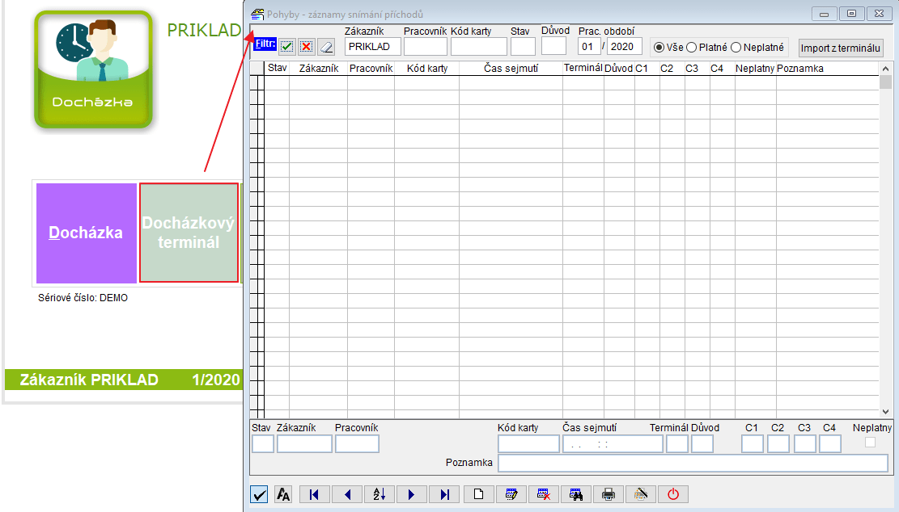
Pro zorazení konkrétních záznamů lze využít filtr v horní části

